
UNIVERSIDAD AUTÓNOMA DEL ESTADO DE MÉXICO
CENTRO UNIVERSITARIO UAEM TEMASCALTEPEC

LICENCIATURA DE
INGENIERO AGRÓNOMO ZOOTECNISTA

LEVAMISOL E IVERMECTINA EN EL PARASITISMO GASTROINTESTINAL EN CABRAS EN EL RANCHO UNIVERSITARIO “EL SALITRE”
DEL CU-TEMASCALTEPEC

TESIS
QUE PARA OBTENER EL TITULO DE:
INGENIERO AGRÓNOMO ZOOTECNISTA

P R E S E N T A N:
EFRAÍN BAUTISTA CASTRO
EMMANUEL PRADO RODRÍGUEZ

DIRECTOR DE TESIS:
DR. ROLANDO ROJO RUBIO

ASESORES:
DR. JAVIER ARECE GARCÍA

M. en C. PABLO MEJIA HERNANDEZ

TEMASCALTEPEC EDO. DE MÉX. MAYO DEL 2014

ÍNDICE GENERAL

I. INTRODUCCIÓN. ……………………………………………………………….. 1
- REVISIÓN BIBLIOGRÁFICA. …………………………………………………. 5 Los nematodos gastrointestinales de los rumiantes. ……………………………….. 5 Generalidades de los nematodos gastrointestinales. ……………………………….. 5 Ciclo biológico. ……………………………………………………………………. 8 La fase de vida libre………………………………………………………………… 8 La fase parasitaria. ……………………………………………………………….. 9
Biología de las larvas infestantes 10
Consecuencias de las strongylosiss gastrointestinales en los rumiantes 11
Cuadro clínico de los estrongílidos gastrointestinales 11
Mecanismos fisiopatológicos y patogénicos 12
Impacto sobre las producciones 12
Efectos sobre la fisiología digestiva 13
Métodos de control parasitario. Métodos alternativos al uso de los antihelmínticos (AHs). 16
Reducir las fuentes de contaminación de los animales 16
Mejorar la resistencia de los hospederos 18
Eliminar los NGI. 20
Plantas con propiedades antihelmínticas 20
Resistencia a fármacos o resistencia antihelmíntica (RA). ……………………….. 22
Resistencia a fármacos imidazotiazoles (levamisole) y tetrahidropirimidinas (morantel, pirantel). 32
Resistencia a fármacos endectocidas: avermectinas (AVM) y milbemicinas (MBM). 34
Resistencia múltiple a fármacos. Impacto en resistencia antihelmíntica 45
Factores que predisponen al desarrollo de resistencia a drogas antihelmínticas 47
Estrategias para retardar el desarrollo de resistencia 50
Diagnóstico de la Resistencia Antihelmíntica 53
- MATERIALES Y MÉTODOS 55
Localización. 55
Animales y sistema de manejo. 56
Fármacos, mediciones y procedimiento experimental 57
Descripción de la técnica McMaster modificada (Arece et al., 2002). 60
Análisis y procedimientos estadísticos 65
- RESULTADOS Y DISCUSIÓN 66
- CONCLUSIONES 74
- RECOMENDACIONES 75
- REFERENCIAS BIBLIOGRÁFICAS 76

ÍNDICE DE FIGURAS
Figura Título Página

  - Representación esquemática del ciclo biológico de los estrongílidos 8
gastrointestinales de pequeños rumiantes
  - Representación esquemática de los mecanismos celulares cuyo 25
incremento (+), reducción (-) o modificación de actividad, resultan en el desarrollo de resistencia ( R ) a un principio activo determinado
  - Representación esquemática del modelo de receptor nicotínico 33
sobre el que actúan levamisole /morantel-pirantel, y posibles mecanismos involucrados en el desarrollo de resistencia (R). Ver explicaciones en el texto
  - Representación esquemática del mecanismo de acción propuesto para 38
los fármacos endectocidas en nematodos. Ver explicaciones en el texto
  - Representación esquemática de las posibles alteraciones genéticas y 43
mecanismos involucrados en el desarrollo de resistencia a fármacos endectocidas. Gp P: glicoproteína P.
  - Localizacion geografica del Centro Universitario UAEM 55
Temascaltepec, km 67.5 carretera federal Toluca-Tejupilco.
  - Reproductoras caprinas en estudio 56
  - Toma de muestras de heces directamente del recto de los animales 59
  - Cámara de McMaster (izquierda) y huevo de nematodo (derecha) 60
  - Conteo en el microscopio con la cámara de McMaster 61
  - Pesaje individual de los animales 61
  - Coprocultivos 62
  - Larvas L3 de estrongílidos gastrointestinales 63
  - Desparasitación individual de los animales 64
  - Dinámica del conteo fecal de huevos en cabras desparasitadas con 66
Ivermectina (IVM), Levamisol (LEV) y no tratadas (Control)
  - Dinámica de la reducción del conteo fecal de huevos (RCFH) y de los 69
internvalos de confianza al 95% superior (IC-S 95%) e inferior (IC-I 95%) para el Levamisol
  - Dinámica de la reducción del conteo fecal de huevos (RCFH) y de los 70
internvalos de confianza al 95% superior (IC-S 95%) e inferior (IC-I 95%) para la Ivermectina

ÍNDICE DE CUADROS
Cuadro Título Página
- Principales especies de trichostróngilos de los rumiantes y su 6 localización en el tubo digestivo
- Características, dosis y vía de inoculación de los fármacos 59

RESUMEN

Con el objetivo de evaluar la eficacia del Levamisol (L-Versmiol®) e Ivermectina (Ivomec®) en cabras en pastoreo en el Rancho Universitario del Centro Universitario del UAEM Temascaltepec se seleccionaron 30 cabras Nubia y F1 (Nubia×Boer) con peso promedio de (51,1 Kg ±8,14 kg) y edad entre 4 y 7 años con altas cargas parasitarias. Estas se distribuyeron aleatoriamente en tres grupos que constituyeron los tratamientos experimentales: Grupo Levamisol (LEV), Grupo Ivermectina (IVM) y Grupo Control (Control). Los animales se mantuvieron bajo el mismo sistema de manejo y se desparasitaron según las dosis recomendadas por los fabricantes de los antiparasitarios. Los animales se muestrearon cada tres días por un periodo de 18 días. Se determinó la reducción del conteo fecal de huevos (RCFH) mediante programa RESO, en todo el periodo experimental, y se determinaron las diferencias de las cargas parasitarias en cada grupo mediante un análisis de varianza. La RCFH para la Ivermectina al onceno día posterior al tratamiento evidenció la presencia de una resistencia considerable de los parásitos a este medicamento. En el caso del Levamisol se encontró un nivel de resistencia baja o moderada. A partir del estudio realizado se concluye que los dos desparasitantes empleados poseen baja eficacia en el control de parasitos gastrointestinales en cabras, por lo que se precisa de un programa de reversión de la resistencia.

Palabras clave: Resistencia, Ivermectina, Levamisol, Cabras

INTRODUCCIÓN

Las helmintiasis son una de las enfermedades más importantes en la producción de pequeños rumiantes en pastoreo, ocasionando grandes pérdidas económicas (Kyriazakis et al., 1996). Estas son muy prevalentes en países tropicales debido a varios factores entre los que se destacan las condiciones favorables del medio ambiente, especialmente humedad y temperatura, unido en muchas situaciones a prácticas inapropiadas de manejo y control parasitario (Akhtar et al., 2000).

En el trópico mexicano, dentro de la familia Trychostrongylidae, los nemátodos gastrointestinales (NGI) de interés son particularmente los del género Haemonchus y Trichostrongylus, Cooperia y Ostertagia, ya que son los más frecuentes y los más diseminados pero también los más patógenos (Domínguez-Alpizar et al., 1993; Santamaría-Colonia et al., 1995, Aguilar-Caballero et al., 2005). Por lo tanto, son los que hay que controlar en explotaciones de pequeños rumiantes. Otros géneros de NGI de la familia Chabertiidae que afectan a los pequeños rumiantes en el trópico mexicano son Chabertia y Oesophagostomum (Santamaría-Colonia et al., 1995; González- Garduño et al., 2003).

En algunas regiones del mundo la mortalidad a estos parásitos excede el 40 % y las pérdidas de peso varían entre 6 y 12 kg/animal/año (IEMVT, 1980). No obstante, lo más importante en las parasitosis gastrointestinales (PGI) son las pérdidas indirectas ya que por lo general se presentan de manera subclínica provocando la reducción del consumo de alimentos y disminución de la eficiencia de aprovechamiento de los nutrientes (Holmes, 1993).

En el Sur del Estado de México, la cabra constituye una fuente importante de alimentos y de obtención de fondos para pequeñas actividades de desarrollo de las familias de la zona. En los últimos años se ha apreciado que la actividad de producción caprina ha pasado de una economía de subsistencia familiar caracterizada por pequeñas cantidades de animales a sistemas con objetivos concretos en la comercialización de sus producciones, fundamentalmente de su carne.

En este contexto se ha encontrado que las prácticas sanitarias son insuficientes y los servicios veterinarios no son los apropiados para el desarrollo de este tipo de actividad productiva. Uno de los riesgos en los que se está incurriendo es el uso indiscriminado de antiparasitarios para el control del PGI, unido a malas prácticas y desconocimiento de la epizootiología de estas enfermedades. Estas prácticas constituyen los principales factores que influyen en la aparición de resistencia a los antiparasitarios (RA) de mayor uso y comercialización en el mundo (Jackson y Coop, 2000).

El diagnóstico de la resistencia a los fármacos antiparasitarios es un aspecto que debe ser seguido de cerca para lograr evaluar el impacto de las producciones. En sentido general, en muchos países de América Latina no existe diagnóstico de RA atribuido, en parte, a la falta de conocimiento técnico y/o la falta de financiamiento para ejecutar las investigaciones (Torres-Acosta et al., 2012). Por ello se deben concretar esfuerzos para convencer a las instituciones de investigación-enseñanza y a las financistas para alertar del serio problema que representa la RA y la importancia de prevenir rápidamente su diseminación.

En el caso particular de México se han desarrollado estudios independientes, sobre todo en los estados del Golfo de México (Torres-Acosta et al., 2003a, 2007; Nuncio-Ochoa et al., 2005, González-Garduño et al., 2003) y, con menos frecuencia en el altiplano

(García-Flores et al., 2003; Montalvo-Aguilar et al., 2006). Hasta la fecha no se conoce se haya realizado estudio para la detección de resistencia en el Estado de México.

El costo de producción de la resistencia a los antiparasitarios ha sido estimado en diferentes estudios. Miller et al. (2012) encontró reducciones en las ganancias de peso vivo de los animales (ovejas) de 9 kg en cinco meses al comparar animales tratados con fármacos de demostrada eficacia con otros resistentes. Esto se tradujo en una reducción en el peso de las canales en 4,7 kg (10,4% de reducción del valor de la canal). Otros estudios similares realizador por Leathwick et al. (2008), Macchi et al. (2001) y Sutherland et al. (2010) registraron reducciones en las ganancias de peso de los animales de 3 kg, 1,3 kg y 2,8 kg, respectivamente.

En el Rancho Universitario del Centro Universitario deTemascaltepec de la Universidad Autónoma del Estado de México, posee una estrategia de control parasitario sobre bases empíricas ya que no se ha desarrollado un estudio de la epizootiología de los principales parásitos que circulan en los rebaños de pequeños rumiantes. Tampoco se ha realizado un estudio de la eficacia de los fármacos empleados que por lo general sólo se usan dos grupos farmacológicos: lactonas macrocíclicas e imidazotiazoles.

A partir de los elementos anteriormente expuestos se esboza la siguiente hipótesis:

El uso indiscriminado, prolongado y sin bases epizootiológicas de ivermectina y levamisol en el control del parasitismo gastrointestinal de cabras en el Rancho Universitario del Centro Universitario Temascaltepec, propicia la resistencia de los principales parásitos a estos fármacos.

Bajo este contexto, el objetivo general de la presente investigación fue:

Evaluar la eficacia de levamisol e ivermectina sobre los estrongílidos gastrointestinales en cabras en pastoreo.

Con los objetivos particulares:

  - Identificar los estrongílidos gastrointestinales que afectan las cabras en pastoreo en el Rancho Universitario.
  - Determinar la eficacia del Levamisol e Ivermectina en el control de los estrongílidos gastrointestinales en cabras en pastoreo basados en la reducción del conteo fecal de huevos.
  - Identificar las especies de estrongílidos gastrointestinales resistentes (de existir) al Levamisol y la Ivermectina.

REVISIÓN BIBLIOGRÁFICA

Los nematodos gastrointestinales de los rumiantes

Generalidades de los nematodos gastrointestinales

En medicina veterinaria, los nematodos parásitos del tubo digestivo de los rumiantes domésticos, los que comúnmente se les denominan estróngilos gastrointestinales constituyen la mayor patogología de estos animales en pastoreo. Estos nematodos pertenecen a dos superfamilias distintas del orden Strongylidea: Los Trihostrongyloidea (principales géneros: Haemonchus. Teladorsagia, Cooperia, Trichostrongylus y Nematodirus) y los Strongyloidea (género: Oesophagostomum) (Euzéby, 1963; Urquhart, 1996) (Tabla 1). Los nematodos gastrointestinales (NGI) tienen una distribución mundial con el predominio variable de especies según las grandes zonas climáticas. En zonas templadas los géneros de trichostrongilos más frecuentes en los sistemas de producción de pequeños rumiantes son Telodorsagia spp: T. circumcincta,
T. trifurcata (especies abomasales), Trichostrongylus spp., T. colubriformis, T. axei, T. vitrinus, T. capricola (especies abomasales o del intestino) y Cooperia spp., C. curticei,
- oncophora, C. punctata (especies intestinales) (O´connor et al, 2006). Haemonchus contortus, que es la especie más patógena del abomaso, es menos frecuente en zonas templadas; en Francia, por ejemplo, aparece en aproximadamente el 40% de las unidades de producción de pequeños rumiantes (Chartier y Reche, 1992). Lo inverso ocurre en zonas tropicales y subtropicales, donde H. contortus es la especie de mayor incidencia y prevalencia en sistemas de ovinos y caprinos en pastoreo (Urquhart, 1996; O´connor et al, 2006, Arece 2005). T. colubriformis y O. columbianum son regularmente encontradas en zonas calientes y húmedas (Arece, 2005).

Cuadro 1. Principales especies de trichostróngilos de los rumiantes y su localización en el tubo digestivo.

Sub Familia | Especies | Localización en el hospedero | Hospederos
Haemonchinae | Haemonchus contortus | Abomaso | Ovinos y caprinos
Haemonchinae | Haemonchus placei | Abomaso | Bovinos
Haemonchinae | Haemonchus longistipes | Abomaso | Dromedarios
Trichostrongylinae | Trichostrongylus colubriformis | Intestino delgado | Ovinos, caprinos y bovinos
Trichostrongylinae | Trichostrongylus axei | Abomaso | Ovinos, caprinos, bovinos, cerdos y caballos
Trichostrongylinae | Trichostrongylus vitrinus | Intestino delgado | Ovinos y caprinos
Trichostrongylinae | Trichostrongylus capricola | Intestino delgado | Ovinos y caprinos
Ostertargiinae | Teladorsagia circumcincta | Abomaso | Ovinos y caprinos
Ostertargiinae | Ostertagia ostertagi | Abomaso | Bovinos
Ostertargiinae | Ostertagia occidentalis | Abomaso | Ovinos

 | Ostertagia trifurcata |  | Ovinos y caprinos
Cooperiinae | Cooperia curticei | Intestino delgado | Ovinos y caprinos
Cooperiinae | Cooperia oncophora | Intestino delgado | Bovinos
Cooperiinae | Cooperia punctata | Intestino delgado | Bovinos
Nematodirinae | Nematodirus battus | Intestino delgado | Ovinos y bovinos
Nematodirinae | Nematodirus helvetianus | Intestino delgado | Bovinos
Nematodirinae | Nematodirus spathiger | Intestino delgado | Ovinos, aprinos y bovinos
Nematodirinae | Nematodirus fillicolis | Intestino delgado | Ovinos y caprinos
Oesophagostominae | Oesophagostomum venulosum | Ciego y colon | Ovinos y caprinos
Oesophagostominae | Oesophagostomum columbianum | Ciego y colon | Ovinos y caprinos
Oesophagostominae | Oesophagostomum radiatum | Ciego y colon | Bovinos y búfalos
Chabertiiinae | Chabertia ovina | Colon | Ovinos, bovinos y caprinos

Ciclo biológico

El ciclo biológico de los NGI de los rumiantes es monógeno (figura 1) (posee un solo hospedero definitivo) y comprende dos fases: una fase libre en el medio exterior (fase exógena) y una fase parasitaria en el hospedero (fase endógena) (Urquhart, 1996).
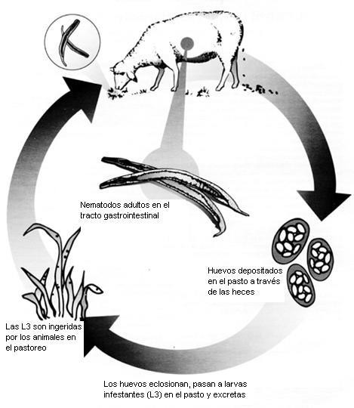

Figura 1. Representación esquemática del ciclo biológico de los estrongílidos gastrointestinales de pequeños rumiantes.

La fase de vida libre

Esta fase exógena del ciclo de vida de los NGI se inicia por la eliminación por las heces de huevecillos ovipositados por las hembras de los parásitos al medio exterior. Este elemento asegura la contaminación de las praderas las cuales con condiciones externas favorables (temperatura mínima de 10°C; humedad relativa de 60%) los huevos embrionan y eclosionan liberando larvas del primer estadio (L1) (Urquhart, 1996).

Después de dos mudas sucesivas, las L1 evolucionan hasta la larva del tercer estadio o larva infestante (L3). Contrariamente a los huevos y las larvas L3 las L1 y L2 son poco

resistentes a las condiciones adversas del medio ambiente. En zonas templadas y según las condiciones ambientales, las L3 pueden sobrevivir varios meses en las praderas (O´Connor et al, 2006). Al contrario, en zonas tropicales/subtropicales, la sobrevivencia de las L3 es menor pudiendo ser de algunas semanas debido al incremento de la actividad física favorecida por las elevadas temperaturas y humedad que agota sus reservas lipídicas.

La fase parasitaria

Esta fase comienza después de la ingestión de las larvas L3 por el hospedero. La primera etapa de la invasión del tubo digestivo por las L3 corresponde a su desenvainamiento (pérdida de la vaina procedente de las L2). Este fenómeno marca la transición entre la vida libre y la vida parasitaria (Hertzberg et al, 2002). Después del desenvainamiento, las L3 penetran en la mucosa de los órganos digestivos, lugar donde mudan a larvas L4. Inmediatamente alcanzan el estado 5 (S5), también denominado estado pre-adulto o adulto juvenil. El paso del S5 al estado adulto corresponde la adquisición de la madurez sexual. Después de la fecundación por los machos, las hembras depositan sus huevecillos en la materia fecal de los hospederos.

La cronología del desarrollo de los estados parasitarios de los NGI difiere en función de la especie, de la importancia de la infestación o del hospedero (resistencia). El tiempo entre la ingestión de las L3 por el hospedero y la primera puesta de huevos por los adultos se denomina periodo prepatente. En general, este dura de 2 a 3 semanas por la mayor parte de las especies de los ovinos y caprinos. Puede durar hasta cinco semanas para ciertas especies de Strongyloidea de los bovinos, por ejemplo, Oesophagostomum radiatum (Urquhart, 1996).

En periodos invernales, en zonas templadas o durante un prolongado periodo seco en zonas tropicales, es muy frecuente que las larvas se enquisten dentro de la mucosa digestiva y entran en hipobiosis larvaria lo cual retarda su desarrollo. Estas larvas enquistadas continúan su evolución en la primavera o en los periodos lluviosos siguientes. En este caso, la duración del periodo prepatente pasa de 3 semanas a 3 o 4 meses.

Biología de las larvas infestantes

En el pasto, las larvas L3 de los NGI poseen una vaina que es un vestigio de la cutícula de la L2. Por la presencia de esta vaina, las L3 son más resistentes a las condiciones exteriores (O´Connor et al, 2006). La sobrevivencia de las L3 depende de la especie de parásito, de las condiciones climáticas y del ambiente externo (O´Connor et al, 2006). En general, las L3 de H. contortus, sobreviven de 10 a 15 semanas en la primavera, mientras que durante el periodo seco y caluroso este periodo se acorta a 3 o 4 semanas. Los musgos y la materias fecales ofrecen condiciones óptimas para la sobrevivencia de las L3, por la creación de condiciones microclimáticas favorables (Rogers y Sommerville, 1963).

Además de los factores físicos, las larvas L3 son muy resistentes a los agentes químicos o biológicos. Sin embargo, estas larvas son presas o sustratos naturales de otros organismos bacterianos (Bacillus thuringiensis) o ciertos hongos calificados como nematófagos (Duddingtonia flagrans) (Chandrawathani et al, 2004)

Las L3 son muy móviles y se desplazan horizontal y verticalmente sobre la hierba siguiendo un hidrotropismo positivo (en busca de la humedad), un fototropismo negativo (huyen fuertemente del a luz) y un geotropismo negativo (Rogers y Sommerville, 1963). Este movimiento favorece la ingestión de los animales de cantidadesv considerables de larvas y por tanto lograr la parasitación de los rumiantes. Sin embargo, estos movimientos

constantes son perjudiciales para la sobrevivencia de las L3 ya que estas son incapaces de nutrirse, por lo que agotan sus reservas energéticas en esos movimientos (Rogers y Sommerville, 1963; O´Connor et al, 2006).

La infestación del hospedero por las L3 se inicia con el desenvainamiento. Este fenómeno ocurre en el órgano digestivo que le antecede. De este modo, las larvas L3 de las especies abomasales se desenvainan en el rumen, mientras que las especies intestinales en el abomaso (Rogers y Sommerville, 1963). El desenvainamiento ocurre de 60-80minutos después de la ingestión de la larva infestante (Hertzberg et al, 2002).

Consecuencias de las strongylosiss gastrointestinales en los rumiantes

Las consecuencias de la infestación por estrongílidos gastrointestinales difieren según la tasa de infestación del hospedero. En general, las estrongilosis digestivas evolucionan de una forma crónica, de expresión subclínica y provoca serios daños económicos. En el caso de infestaciones masivas, el parasitismo de nematodos gastrointestinales puede mostrar signos clínicos visibles, con llevando en muchos casos a la muerte de los animales más susceptibles.

El grado de estas consecuencias depende de factores ligados al hospedero (especie, edad, estado fisiológico o nutricional) o a los parásitos (cantidad de parásitos, cantidad de otros parásitos en órganos del sistema digestivo), aunque el nivel de infestación (carga global parasitaria) sigue siendo el factor más importante.

Cuadro clínico de los estrongílidos gastrointestinales

La evolución generalmente crónica de las estrongilosis digestivas conducen a un deterioro del estado general de los animales que pueden conducir a la muerte si no son identificados

y tratados oportunamente. Inicialmente, aparecen síntomas generales como pérdida del apetito, una emaciación progresiva, debilidad o signos de desnutrición (Urquhart, 1996).

Los signos de gastroenteritis son también acompañados de diarreas agudas, situación muy común en estas infestaciones parasitarias. Los síntomas más específicos pueden ser constatados con las especies de nematodos presentes. Así, la especie hematófaga muestra signos de anemia visible y edemas submandibulares; se ha estimado que una oveja parasitada por 5 000 Haemonchus pierde el equivalente a 250 mL de sangre al día (Urquhart, 1996).

Mecanismos fisiopatológicos y patogénicos

Los retrasos o síntomas observados en los animales zootécnicos infectados con los nematodos se explican por una combinación de varios trastornos de la fisiología digestiva. Si los principales procesos fisiopatológicos implicados frente a estas entidades han sido ampliamente estudiados, los mecanismos patogénicos en el origen de estos trastornos a menudo están mal descritos.

Impacto sobre las producciones

En términos económicos, los estrongílidos gastrointestinales son reconocidos a escala global como una de las primeras patologías de los rumiantes, debido a las pérdidas económicas que ellos ocasionan. En los sistemas productivos de pequeños rumiantes, la presencia de estos vermes perturba a la vez la cantidad y la calidad de sus producciones.

El parasitismo por los NGI son responsables de un retardo del crecimiento en los ovinos y cabritos jóvenes (Kyriazakis et al, 1996) que se traducen en reducciones del peso de

sacrificio de los animales, combinado con la disminución de la calidad de las canales y las carnes.

En las hembras lecheras, las infestaciones por trichostrongilos gastrointestinales están regularmente asociadas con bajas en la producción de leche y, a veces en alternaciones en su composición sobre todo observado en los animales mejores productores de un rebaño (Chartier y Hoste, 1994).

Finalmente, múltiples estudios en el hemisferio Sur han mostrado que el parasitismo digestivo en los ovinos está asociado también a alteraciones de la calidad de la lana.

Efectos sobre la fisiología digestiva

Disminución de la ingestión

En general, las infestaciones por los NGI están asociadas a una pérdida del apetito. Se ha encontrado que en infestaciones severas esta disminución del apetito puede llevar a una anorexia total (Urquhart, 1996). Sin embargo, los mecanismos patogénicos implicados no están totalmente identificados, aunque a veces se ha mencionado el posible papel de hormonas peptídicas secretadas por las células digestivas (por ejemplo, la gastrina, colecistoquinina) (Dynes et al, 1998).

Maldigestión y malabsorción

Los nematodos que parasitan los diversos órganos digestivos inducen las lesiones mayores en los epitelios. En el abomaso, la presencia de vermes está asociada a modificaciones de las glándulas gástricas, incluyendo una menor densidad de células diferenciadas, especialmente las células que producen el ácido clorhídrico.

Las mayores alteraciones descritas en el intestino a escala tisular o celular son abrasiones de las vellosidades, con hiperplasia de las glándulas Lieberkühn y, una alteración severa (menor diferenciación) de los eritrocitos (Hoste et al, 1997).

Lógicamente, esas modificaciones estructurales poseen repercusiones funcionales notables sobre la digestión de los alimentos y la absorción de los nutrientes a lo largo del tracto digestivo. En el estómago funcional de los rumiantes (abomaso), el parasitismo gastrointestinal provoca un aumento del pH gástrico dando lugar a una caída de la actividad de la pepsina, así como un agotamiento profundo de las actividades enzimáticas asociadas con enterocitos intestinales. La presencia de los vermes son el origen de las alteraciones de la permeabilidad de los epitelios y los trastornos del peristaltismo que reducen el tiempo de contacto entre las membranas mucosas y el quimo (Hoste et al, 1997).

La combinación de estos diversos procesos que afectan tanto las estructuras o funciones digestivas, explica los fenómenos de la mala digestión/absorción clásica que se describe en las infestaciones por NGI estrongílidos (Hoste et al, 1997).

Modificaciones y reorientaciones del metabolismo

Mientras los efectos negativos del parasitismo en la ingestión y digestión de los alimentos aumentan, ocurre un cambio en la reorientación del metabolismo del hospedero (Hoste et al, 1997). La reducción de la ingestión y de la absorción resulta en una disminución de la disponibilidad de nutrimentos. Paralelamente, la presencia de los parásitos aumenta las necesidades nutricionales de los hospederos para mantener la homeostasis sanguínea (en el caso de los vermes hematófagos) y la integridad de sus epitelios y mucosas digestivas y, también para desarrollar una respuesta inmunitaria efectiva (Kyriazakis y Houdijk, 2006).

La conjugación de estos fenómenos, conducen a una demanda de nutrientes, especialmente proteínas para reparar las lesiones provocadas a nivel de los sitios de acción de los parásitos, en detrimento de los sitios habituales de síntesis de proteínas por los hospederos (glándula mamaria, folículo piloso, músculo), lo cual aumenta las pérdidas en producción.

Estas profundas perturbaciones del metabolismo energético y proteico contribuyen a mantener las pérdidas zootécnicas por las infestaciones parasitarias (Hoste et al, 1997).

Los mecanismos patogénicos

Las perturbaciones patofisiológicas son el resultado de efectos puramente mecánicos asociados a los efectos de excresión-secreción de los nematodos.

Los efectos mecánicos

Las lesiones de la mucosa digestiva se deben en parte al efecto mecánico de los vermes, relacionado con su adhesión a los epitelios ocasionando daños a las estructuras anatómicas especializadas del hospedero (Hoste et al., 1997). Determinadas especies de Strongylidae (Chabertia ovina, por ejemplo), presentan una cápsula bucal bien desarrollada que le permite fijarse al epitelio digestivo (Urquhart, 1996).

Sin embargo, Trichostrongyloidae posee una cápsula bucal reducida. Sólo los hematófagos como H. contortus presentan una neoformación dental. Por otra parte, para las especies intestinales como Trichostrongylus o Cooperia spp., ha sido descrito un efecto abrasivo de su cutícula sobre los enterocitos (Hoste et al, 1997).

Efectos de los productos de excresión-secreción

La mayoría de los nematodos gastrointestinales liberan dentro de su ambiente productos de excresión-secreción (E/S). La naturaleza bioquímica de estos productos están dotados de propiedades enzimáticas (proteasas, acetilcolinoestearasas) (Hoste et al, 1997), pero también glicoproteínas y monosacáridos, lípidos, prostanoides.

El papel de estos productos de E/S no está del todo claro, pero se sospecha de su participación en la instalación de las L3, su nutrición y la reproducción de los parásitos adultos en el hospedero (Huby et al., 1999).

Algunas moléculas liberadas también afectan las mucosas del hospedero, participando en la génesis de las perturbaciones patofisiológicas, y también contribuyen a mantener el equilibrio parásito-hospedero (Huby et al, 1999).

Métodos de control parasitario. Métodos alternativos al uso de los antihelmínticos (AHs).

El conocimiento del creciente desarrollo de resistencia a las drogas AHs de síntesis, los investigadores están enfocados en reactualizar y desarrollar métodos alternativos de lucha contra los NGI. Estos métodos se apoyan en tres principios generales de prevención y tratamiento dirigidos a: 1) Reducir el origen o fuentes de contaminación, 2) Aumentar la resistencia de los hospederos y, 3) Eliminar los parásitos (Torres-Acosta y Hoste, 2008).

Reducir las fuentes de contaminación de los animales

El objetivo de este método está dirigido a bloquear el ciclo biológico de los NGI y su importancia se manifiesta en las larvas del tercer estadio en el medio exterior (reducción de la infestación de las áreas de pastoreo), a fin de limitar al máximo los riesgos de contacto

entre las L3 y los hospederos susceptibles (Hoste et al, 1997). Estos objetivos se pueden lograr mediante tres métodos principales:

- La prevención. Consiste en llevar los animales sanos, libres de parásitos a áreas de pastoreo no contaminadas, como por ejemplo áreas post cosechas o áreas marginales como guardarrayas de áreas cañeras u otro tipo de cultivo como los sistemas silvícolas.
- La evasión. Se trata de la transferencia de animales tratados con AHs de praderas contaminadas a áreas de pastoreo de baja carga parasitaria como las mencionadas anteriormente.

Estos principios de prevención o de evasión suponen la disponibilidad de áreas de pastoreo libres de parásitos o de bajos niveles de infestación. Un medio para tener este tipo de praderas es tener prolongados periodos de reposo que permita la muerte natural de las L3 presentes en la hierba antes que los animales retornen a la misma parcela. Este proceso adquiere mayor importancia en las zonas tropicales en la que la duración media de las L3 es más reducida (alrededor de dos meses) comparado con climas templados (vida promedio de 6 a 12 meses) (Mahieu et al, 2008).

- La dilución que va dirigida a reducir el riesgo de infestación por las L3 en disminución de su concentración en el pastoreo.

La dilución de la infestación del pastoreo puede ser considerado con lograr una disminución de la densidad de animales. Sin embargo, la mezcla de animales susceptibles y resistentes según criterios como la edad, el pastoreo mixto, alternado o simultaneo, entre dos especies de hospederos que muestren diferencias de especificidad hospedadora para los NGI (Mahieu et al, 2008).

Por otro lado, una reducción activa de la infestación parasitaria puede ser obtenida a través del uso de métodos químicos, pero también físicas (explotación de pastoreos de áreas pos cosecha. También se pueden usar medios de lucha biológicos en los que la mayoría de los estudios se han concentrado en las propiedades nematófagas de determinados hongos microscópicos (ej. Duddingtonia flagrans) que capturan las L3 entre su micelio, favoreciendo así la contaminación de las áreas de pastoreo.

Mejorar la resistencia de los hospederos

Hasta la fecha se ha enfatizado en tres estrategias fundamentales dirigidas a mejorar la resistencia (natural o adquirida) de los hospederos, 1) El desarrollo de vacunas, 2) La selección de animales resistentes a los NGI y, 3) Mejora de la nutrición del hospedero.

La vacunación

El principio de la vacunación consiste en poner en contacto preventivo al hospedero con dosis de antígenos parasitarios para estimular sus defensas inmunitarias y así protegerlos de las infestaciones futuras por los NGI (Waller y Thamsborg, 2004).

El concepto dirigido a encontrar vacunas eficaces para el control de los NGI en rumiantes no es una tarea reciente, sino que desde el año 1960 se desarrollaron para validar el empleo de L3 irradiadas de H. contortus y de T. colubriformis para proteger los animales. Posteriormente aparecen estudios más recientes destinados a aislar antígenos de tejidos específicos del tubo digestivo de los NGI (Smith, 2008).

La selección de animales genéticamente resistentes

La selección de animales resistentes a los NGI es un enfoque que ha sido acogido fuertemente en el hemisferio Sur para reducir el empleo de AHs sintéticos (Pomroy, 2006),

y se basa en la selección de los animales más resistentes; este concepto se ha desarrollado incluso entre e intra razas.

Un proceso consistente de selección aplicado durante varios años deberá conducir teóricamente a una reducción de infestación en los hospederos y disminución progresiva en las áreas de pastoreo.

Mejora de la nutrición del hospedero

La presencia de los estrongílidos gastrointestinales en el tracto gastrointestinal está asociado con lesiones y perturbaciones severas de la fisiología digestiva que inducen grandes consecuencias en el metabolismo del hospedero, principalmente sobre la fracción proteica y, en menor magnitud la fracción energética (Knox et al, 2006).

Partiendo de esta constante, se sugiere que la mejoría de la ración alimentaria en la cual el hospedero pueda cubrir sus necesidades suplementarias asociadas con la presencia de los parásitos, será posible mejorar de ese modo la respuesta del hospedero al parasitismo, en particular aquellos que son factores limitantes en la ración. Es reconocido que en general el metabolismo proteico es el más afectado por el parasitismo gastrointestinal que el metabolismo energético. En consecuencia, la mayoría de los estudios han estado dirigidos a obtener beneficios eventuales unidos a una suplementación proteica, que ha sido confirmado en la mayoría de las ocasiones dicho enfoque. Sin embargo, determinadas ocasiones, la presencia de leguminosas como fuente nutricional en zonas tropicales, además como fuentes complementarias energéticas son de igual manera eficaces en el control parasitario (Torres-Acosta et al, 2004).

Eliminar los NGI

El principio de este método va dirigido a truncar el ciclo biológico del parásito adulto, o sea la eliminación mediante tratamiento de los parásitos adultos. Para evitar el desarrollo y la aparición de resistencia a los AHs sintéticos, se han explorado métodos alternativos por más de 20 años. Las estrategias de control pueden entonces recaer en la combinación de los métodos de control “clásicos” a través del uso de los AHs sintéticos, usados de una forma racional o de tratamientos “alternativos”.

Estos métodos alternativos se basan en la administración de sustancias con propiedades antiparasitarias que recaen la mayoría del tiempo en la base de la etnoveterinaria en lugar del desarrollo y uso de AHs sintéticos. En este caso se destaca el uso del óxido de cobre que, utilizado en forma de agujas de cobre metálicas de descarga o liberación lenta, presenta una actividad significativa sobre H. contortus (Burke et al, 2010).

El empleo de plantas con propiedades antiparasitarias es otra de las grandes oportunidades para el tratamiento de los NGI que muestra gran interés por la comunidad científica internacional.

Plantas con propiedades antihelmínticas

En la mayoría de los continentes, fundamentalmente en países en vías de desarrollo, la medicina tradicional se basa en el conocimiento empírico del uso de plantas (etnomedicina veterinaria) y es ampliamente difundida (Hounzangbe-Adote, 2004). Por otro lado, en los países desarrollados apuestan por una agricultura sostenible y biológica, que logren reducir los residuos químicos en los alimentos de origen animal.

Otro aspecto a considerar en el empleo de métodos alternativos de control parasitario es la reducción de la presión de selección al minimizar su uso pues presentan ventajas comparativas como 1) la disponibilidad de recursos de este tipo, 2) la ausencia actual de resistencia a los compuestos activos y, 3) escasa disponibilidad de antiparasitarios de calidad en los países en desarrollo.

Las plantas pueden funcionar ya sea como remedios con preparaciones a base de ellas, o de acuerdo con el concepto más innovador de las plantas como operadores nutracéticos, a menudo como forraje.

Las preparaciones fitoterapéuticas a base de plantas son por lo general preparadas con mezclas complejas de compuestos activos, que se brindan para tratar los animales infestados por un periodo corto. Los nutracéticos se definen como una planta que es consumida por los animales y brinda ventajas tanto sobre la salud de los animales como en su nutrición en su sentido estricto. Su incorporación en la ración, por periodos más prolongados (de varios días a un mes) es generalmente concebido con fines preventivos.

Los estudios sobre el efecto de las plantas con propiedades antiparasitarias han permitido confirmar el interés potencial del ajo (Allium sativa), de saifoin (Onobrychis viciifolia), papaya (Carica papaya), hoja de yuca (Manihot esculenta), o algunas arbustivas tropicales como leucaena (Leucaena leucocephala) y Lysiloma latisiliquum, entre otras), (Marley et al, 2003; Githiori et al, 2006; Chagas et al, 2008).

El empleo potencial de las plantas con principios bioactivos presenta también sus limitantes. La primera de ella resulta la escasez de información científica sobre los compuestos activos, su modo de acción y, los factores que influyen en su efectividad. Otro

elemento es la toxicidad eventual en los animales de algunas especies y la adecuada posología para encontrar su efecto benéfico (Githiori et al, 2006).

Sin embargo, debido a su explotación como forrajes, los efectos nutracéticos a menudo se consideran de bajo riesgo tóxico. La variabilidad inherente de las plantas de acuerdo a las condiciones ambientales o de crecimiento en función de las especies o variedades utilizadas deben también ser consideradas y estudiadas a fin de estandarizar los mejores tratamientos fitoterapéuticos, de acuerdo a la planta, las condiciones climáticas y las prácticas de crianza de los animales. Una última limitación es el riesgo ecológico posible. Los casos de sobre-explotación de las plantas por sus propiedades medicinales ya han sido reportadas con un impacto ambiental relacionada con el riesgo de extinción de las especies de plantas o de ecotipos de interés en ciertas regiones (Hounzangbe-Adote, 2004).

La naturaleza de las moléculas activas de estas plantas es a menudo mal identificado, aunque un metabolito principal por lo general son diferentes clases de proteinasas, como los alcaloides (Githiori et al., 2006), saponinas o polifenoles o taninos condensados (Barrau et al, 2005).

En la temática del uso de plantas con propiedades antiparasitarias en los últimos 20 años se ha puesto de manifiesto que la explotación de las propiedades bioactivas de las plantas antiparasitarias son una alternativa válida para el empleo de los AHs sintéticos (Githiori et al, 2006; Hoste et al, 2006). En particular, los resultados más alentadores se presentan en el valor potencial de las plantas, incluidas las leguminosas, ricas en taninos condensados.

Resistencia a fármacos o resistencia antihelmíntica (RA)

La resistencia a fármacos se define como un estado de no susceptibilidad ó susceptibilidad disminuida al efecto de una concentración determinada de un fármaco, que en condiciones

normales causa inhibición del crecimiento o muerte celular. Por algún tipo de cambio genético en el organismo (bacterias, virus, parásitos) o población de células implicadas (neoplásicas) se hace posible evadir o resistir el efecto inducido por un determinado fármaco (Pratt, 1990). La resistencia puede clasificarse como intrínseca o adquirida. Un microorganismo o parásito que es naturalmente o innatamente insensible al efecto de una droga es intrínsecamente resistente. Este fenómeno puede deberse a la falta del receptor o a que la droga no puede entrar a la célula y así llegar a su sitio de acción. Por ejemplo, los trematodos y cestodos son intrínsecamente resistentes a la acción de los fármacos endectocidas. La resistencia adquirida se da cuando poblaciones que son inicialmente susceptibles a la acción de un fármaco, dejan de serlo tras la ocurrencia de cambios genéticos heredables de generación en generación. La resistencia adquirida es percibida cuando una droga que es inicialmente efectiva para un fin terapéutico determinado deja de serlo. Los mecanismos que operan estas modificaciones genéticas en resistencia adquirida son:

  - mutación, donde el ADN de una célula susceptible sufre una alteración que induce modificaciones en la producción o función normal de un componente celular, que es crucial para que la droga produzca su efecto farmacológico; la mutación va siempre acompañada de selección hacia la población muta o resistente, entonces las generaciones próximas serán hijas de las resistentes;

  - amplificación génica, existe una multiplicación exagerada de ciertos genes que inducen a la célula a sintetizar cantidades elevadas de un producto celular normal, de relevancia en la acción de una droga, lo que las convierte en resistentes a concentraciones de dicha droga que son altamente efectivas bajo condiciones normales;

  - transferencia génica, una célula/microorganismo susceptible adquiere de otro, material genético que induce resistencia hacia el efecto de una droga o grupo de drogas; hay tres

mecanismos básicos dentro de la transferencia génica en resistencia: transformación, transducción y conjugación. En transformación, pequeñas piezas de ADN conteniendo los genes para resistencia a drogas son captados del ambiente por una célula sensible a la droga e incorporada en su cromosoma. En transducción, los genes de resistencia son transportados desde una célula bacteriana a la otra por bacteriófagos; este mecanismo de resistencia es de importancia clínica particularmente en bacterias Gram positivas como los estafilococos resistentes a la penicilina. En conjugación, los genes de resistencia a drogas contenidos en un plásmido son pasados desde una célula a otra a través de una conexión directa formada en bacterias por un pili sexual; este es el principal mecanismo por el cual las enterobacterias, como Shigella y Escherichia coli, transfieren sus genes de resistencia (Pratt, 1990).

Las modificaciones genéticas que confieren resistencia se traducen en diferentes modificaciones bioquímico-moleculares que determinan la disminución del efecto de un fármaco en la célula u organismo resistente. Estas alteraciones moleculares representan las bases farmacológicas por el cual se genera el fenómeno de resistencia, y se pueden resumir tal como sigue:

- cambios celulares estructurales y/o funcionales que modifican la captación (llegada) de una droga al sitio de acción o incrementan su metabolismo/inactivación y/o eflujo celular, afectando la capacidad de la droga para acumularse intracelularmente;

- alteración de sistemas enzimáticos necesarios para que se produzca el efecto farmacológico de la droga;

- alteración de los receptores celulares, por disminución en el número o en su afinidad, lo cual afecta la unión del fármaco con su sitio de acción y, por lo tanto, su efecto farmacológico;

- variaciones en diferentes procesos celulares que compensan o contrarrestan el efecto inducido por un fármaco.

En la figura 2 se representan esquemáticamente los mecanismos que pueden estar involucrados en el desarrollo de resistencia a un principio activo determinado.

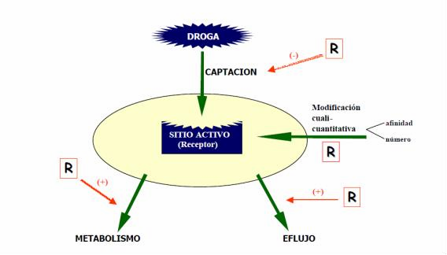

Figura 2. Representación esquemática de los mecanismos celulares cuyo incremento (+), reducción (-) o modificación de actividad, resultan en el desarrollo de resistencia (R)a un principio activo determinado.

El parasitismo es la principal causa de pérdidas económicas en producción de rumiantes en el mundo (Prichard, 1994). Si bien se han desarrollado diferentes estrategias para contrarrestar el efecto nocivo de los parásitos helmintos (medidas de manejo, control biológico, selección de animales resistentes, etc.), el control químico continúa siendo una herramienta fundamental en la lucha contra las parasitosis. Además, la intensificación de los sistemas de producción animal ha dado lugar a una dependencia casi exclusiva de la quimioterapia, siendo hoy el desarrollo de resistencia de diferentes géneros parasitarios a la acción de diversos grupos de sustancias químicas, una seria amenaza para los sistemas de producción animal.

La resistencia antihelmíntica es una modificación genética, mediada por un incremento en la frecuencia de expresión de un carácter hereditario que le confiere a ciertos parásitos de una

población la capacidad de sobrevivir al efecto farmacológico de dosis terapéuticas recomendadas de una droga antihelmíntica, en relación a la población normal (susceptible) de una misma especie (Prichard et al., 1980). La resistencia lateral ocurre cuando una cepa resistente seleccionada por una droga se vuelve resistente a otras drogas con similar mecanismo de acción; en este caso la resistencia a un compuesto es el resultado de la selección por otro; tal es el caso de los agonistas colinérgicos levamisole/morantel-pirantel que aunque químicamente diferentes comparten un mismo mecanismo de acción antihelmíntico. La resistencia cruzada ocurre cuando la población es capaz de resistir el efecto de antihelmínticos con diferente mecanismo de acción de aquellos a los cuales la resistencia ya está manifiesta. La resistencia múltiple o resistencia cruzada inespecífica ocurre cuando existen individuos resistentes a dos o más grupos de antihelmínticos químicamente diferentes y con diferente mecanismo de acción, ya sea como resultado de selección por cada uno de los grupos independientemente o como resultado de resistencia cruzada (Prichard et al., 1980).

Para analizar el fenómeno de resistencia es importante entender que se trata de poblaciones parasitarias que se convierten en resistentes; los helmintos individualmente son o no resistentes en un grado fijo que varía entre individuos, en cambio en una población existe un amplio rango de genotipos que va desde la mayor susceptibilidad a la mayor resistencia (Le Jambre, 1997).

La secuencia de eventos por la cual se alcanza el desarrollo de resistencia antihelmíntica podría resumirse como sigue: 1) el material genético que confiere resistencia existe en una muy baja frecuencia en una población parasitaria (estado de pre-existencia), siendo la población mayoritariamente susceptible a la dosis recomendada de un fármaco antihelmíntico determinado; 2) tratamientos sucesivos con la misma droga o grupo de drogas con un mismo mecanismo de acción, matan los genotipos susceptibles, sobreviviendo al tratamiento los nematodos resistentes que poseen genotipos homocigota (RR) y heterocigota (RS); 3) los pocos

helmintos que sobreviven tras la sucesión de tratamientos, están molecularmente capacitados para resistir el efecto de ese tipo de fármacos, lo cual es heredado de generación en generación;
4) la selectiva desaparición de los genotipos susceptibles lleva a que las próximas generaciones sean descendencia de la minoritaria población resistente, lo cual origina el desarrollo de resistencia a ese tipo de fármacos. Las drogas ejercen una fuerte presión de selección a favor de los organismos resistentes por inhibir el desarrollo de los individuos susceptibles al fármaco (Pratt, 1990).

El efecto farmacológico final de un antihelmíntico depende de la relación entre sus comportamientos farmacocinético y farmacodinámico. Un fármaco antihelmíntico será eficaz si logra alcanzar concentraciones tóxicas para el parásito en el sitio donde éste se localiza, por un período suficientemente prolongado, como para lograr la eliminación o muerte del mismo (Lanusse y Prichard, 1993). La llegada del antihelmíntico al interior del parásito es necesaria para que éste alcance su receptor específico y así asegurar su actividad farmacológica. Existen claras evidencias que el pasaje a través de la superficie externa (transtegumentaria- transcuticular), es el mecanismo cuantitativamente más importante de absorción de fármacos en parásitos helmintos (Geary et al., 1999; Alvarez et al.,1999; Alvarez et al., 2000). A nivel farmacodinámico, el mecanismo de acción de un compuesto antihelmíntico determina el tiempo de aparición del efecto antiparasitario y el riesgo potencial para el desarrollo de resistencia a ese tipo de fármacos (Lanusse y Prichard, 1993). Estos conceptos son fundamentales para entender el patrón de eficacia y el potencial desarrollo de resistencia, basados ambos en la relación entre la concentración de droga activa alcanzada en el mencionado sitio de localización del helminto y las propiedades físico-químicas de los fármacos en cuestión. La aparición de resistencia ha motivado sustancialmente el desarrollo de estudios farmacodinámicos que han contribuido a la comprensión de los mecanismos de acción de los fármacos antihelmínticos más utilizados en terapéutica veterinaria. Se presenta a continuación una descripción de las bases moleculares que

median la resistencia a los tres (3) principales grupos químicos de fármacos antihelmínticos: 1) Benzimidazoles, 2) Imidazotiazoles (levamisole)/tetrahidropirimidinas (morantel, pirantel), y 3) Avermectinas y milbemicinas.

Resistencia a fármacos benzimidazoles

El mecanismo de acción de los antihelmínticos benzimidazoles (BZD) comenzó a comprenderse cuando se observó que la desintegración de las estructuras microtub ulares es el principal efecto de mebendazole sobre las células intestinales de Ascaris suum (Borgers y De Nollin, 1975; Friedman y Platzer, 1980). De esta manera, se confirmó que los compuestos BZD actúan ligándose selectivamente a la subunidad de la proteína tubulina de nematodos y cestodos, modificando el patrón de polimerización para la formación de los microtúbulos (Rew y Fetterer, 1986; Lacey y Prichard, 1986; Lacey, 1988; Lubega, 1991). Esto origina una pérdida de la homeostasis celular, que si persiste en el tiempo puede resultar letal para el parásito (Lacey, 1988). Los microtúbulos están formados por dos subunidades proteicas muy relacionadas, tubulina y tubulina (Lacey, 1988). Recientes investigaciones parecen indicar que los compuestos BZD se unen tanto a la tubulina como a la tubulina, con estequeometría de 1:1, y a los polímeros con una estequeometría 2:1 (Prichard et al., 2000). Los microtúbulos son estructuras intracelulares que poseen una amplia variedad de funciones celulares, entre ellas movimiento de cromosomas durante la división celular, soporte estructural de la célula, motilidad, movimiento de partículas intracelulares como metabolitos energéticos, absorción de nutrientes, exocitosis y comunicación célula-célula (Rew y Fetterer, 1986; Lacey, 1988). El efecto farmacológico de los antihelmínticos BZD requiere mayor período de latencia, siendo más lento que aquellos que actúan sobre la coordinación neuromuscular del parásito, e incluye déficit energético del parásito por disrupción de las células intestinales e inhibición de la producción de huevos (Martin, 1997). Estas diferencias en el mecanismo de acción

farmacológico determinan que la acción antihelmíntica in vivo de los BZD no sea inmediata. Se requieren concentraciones sostenidas en el tiempo para asegurar la eliminación de los parásitos de su sitio de localización (Lanusse y Prichard, 1993), razón por la cual es relevante el conocimiento de las propiedades farmacocinéticas de los mismos.

La población susceptible de Haemonchus contortus posee dos (2) subtipos de tubulina: una de alta afinidad (HAB) y otra de baja afinidad (LAB) (Lubega y Prichard, 1991). Los nematodos junto con otros helmintos, hongos y algunos protozoos tienen normalmente estos receptores de alta afinidad por BZD, localizados en el grupo N-terminal de la tubulina (Nare et al., 1996). En H. contortus se ha establecido que hay al menos dos loci de tubulina responsables de la unión de alta afinidad (Lubega et al., 1994; Le Jambre, 1997). El mecanismo de resistencia a BZD parece ser común a muchas especies, desde hongos a nematodos, e involucra alteraciones en las isoformas de tubulina, pero no en las isoformas de tubulina (Lubega, 1991; Prichard, 1994). La resistencia ocurre cuando los genes que codifican para tubulina sufren mutaciones, lo cual causa la pérdida del receptor de alta afinidad por BZD (Lacey y Prichard, 1986; Lubega, 1991; Lubega y Prichard, 1991). Esto se ve reflejado en una disminución en la unión específica de BZD a tubulina en cepas resistentes de H. contortus y Trichostrongylus colubriformis (Lacey y Prichard, 1986; Lubega, 1991; Russell y Lacey, 1991), medida por el número de receptores de unión de alta afinidad, aunque la afinidad de unión presenta la misma magnitud en huevos, larvas y adultos de H. contortus resistentes comparado con los susceptibles y el contenido total de tubulina por mg de proteína de ambas cepas resulta similar (Lubega, 1991). La resistencia a BZD es común en H. contortus, T. colubriformis y Ostertagia circumcincta (Dobson et al., 1996).

Han sido identificados dos isotipos de tubulina: isotipo 1 e isotipo 2, los cuales corresponden a genes separados (Lubega et al., 1994). En nematodos la resistencia a BZD ha sido asociada con cambios genéticos principalmente en el isotipo 1. Tres cambios de aminoácidos fueron observados en los isotipos 1 de tubulina entre H. contortus susceptibles (BZD-S) (Geary et al., 1992) y resistentes (BZD-R) (Kwa et al., 1993) a BZD, en la posición 76, donde fenilalnina (BZD-S) es reemplazada por valina (BZD-R), en la posición 200 donde fenilalanina (BZD-S) es reemplazada por tirosina (BZD-R) y 368 donde valina (BZD-R) reemplaza a isoleucina (BZD- S). Kwa et al. (1994, 1995) demostraron una correlación total entre la resistencia a BZD y la mutación en el isotipo 1 de la tubulina en la posición 200, donde fenilalanina (Fen) es reemplazada por tirosina (Tir) en los diferentes aislamientos de H. contortus y T. colubriformis resistentes a BZD. Este mismo cambio en la posición 200 también está presente en hongos como Aspergillus nidulans resistentes a BZD (Jung et al., 1992). Esta mutación en la posición 200 en ambos isotipos génicos (1 y 2) de tubulina, causa la pérdida del sitio de unión de alta afinidad en H. contortus resistentes a BZD (Prichard, 1999a). El grado de resistencia depende de la acumulación de mutaciones como Fen200Tir y en otros codones en los isotipos génicos 1 y 2 de tubulina (Beech et al., 1994; Roos et al., 1995; Prichard et al., 2000), o depende de esas mutaciones en el isotipo 1 inicialmente (bajos a moderados niveles de resistencia), seguido por una pérdida del locus del isotipo 2 (altos niveles de resistencia) (Kwa et al., 1993; Roos et al., 1995). Recientemente se ha demostrado que las mutaciones en el codón 200 ó 167 de la tubulina llevan a que se pierda la unión a BZD con el consecuente desarrollo de resistencia (Prichard et al., 2000).

Debido a que la tubulina de los mamíferos tiene también tirosina en la posición 200 (Lewis et al., 1985), es muy poco probable que la resistencia a BZD pueda ser resuelta realizando cambios en la química de la droga. No sería posible diseñar un agente selectivamente tóxico contra los nematodos u hongos, porque la tubulina de los mismos y del huésped animal tendrían una afinidad similar por las moléculas BZD, lo cual reduciría el adecuado margen terapéutico en los actuales fármacos BZD (Prichard, 1994; Martin, 1997).

De acuerdo a Dobson et al. (1996) y Le Jambre (1997), la resistencia a BZD en H. contortus es autosómica (no ligado al sexo), recesivo/dominante incompleta y poligénica (Le Jambre et al., 1979; Sangster et al., 1998). De acuerdo a Geary et al. (1999) es posible que un único gen esté relacionado con resistencia y que la variabilidad genética entre helmintos origine la falsa apariencia de que varios genes están involucrados. Si la resistencia es poligénica, no todos los alelos que confieren resistencia necesitan ser idénticos en dos poblaciones resistentes (Prichard et al., 1980). La resistencia a tiabendazole (TBZ) en H. contortus es heredada como un carácter autosómico, poligénico y semi-dominante (Le Jambre et al., 1979). Diversos estudios han sugerido que la resistencia a BZD rápidamente alcanza la homocigosis, lo cual indicaría que la reversión (por ejemplo en T. colubriformis) podría ser extremadamente lenta (Prichard et al., 1980).

En conclusión, la selección para resistencia a BZD surge de la pérdida de susceptibilidad más que de la adquisición de un nuevo mecanismo molecular (Roos et al., 1995), puesto que se debe a una modificación de su sitio de acción (p tubulina). Se pierde el receptor de alta afinidad localizado en el extremo N terminal de dicha proteína, debido a que los genes que codifican para el mismo sufren mutaciones, que al expresarse representan un cambio aminoacídico (Fen por Tir) en la posición 200 del isotipo 1 de p tubulina. Esto se ve reflejado en esa disminución de la unión específica de los BZD con la consecuente disminución de su efecto farmacológico.

Resistencia a fármacos imidazotiazoles (levamisole) y tetrahidropirimidinas (morantel, pirantel)

Levamisole (LVM) actúa rápido y selectivamente como agonista colinérgico sobre receptores nicotínicos sinápticos y extrasinápticos de las membranas de las células musculares de los nematodos (Martin, 1997; Moreno -Guzmán et al., 1998). Existe una población heterogénea de receptores colinérgicos nicotínicos. Martin et al. (1997, 1997b) describieron cuatro subtipos en el nematodos del cerdo Oesophagostomum dentatum: G35, G45 (ambos activados por LVM), y G25 y G55. Este tipo de receptor nicotínico es un pentámero de subunidades homólogas conocidas como y; las subunidades están dispuestas de tal manera que forman un poro central que es un canal iónico selectivo permeable a cationes como sodio y potasio (Martin, 1997; Martin et al., 1997b). Cuando LVM se une a estos receptores nicotínicos se abren estos canales iónicos, aumenta la conductancia al sodio y se despolarizan las membranas de las células musculares, resultando en contracción muscular y parálisis espástica (Martin, 1997) (ver Figura 2). Las cepas mutantes de H. contortus y T. colubriformis resistentes a LVM lo son también a las drogas relacionadas morantel (MRT) y pirantel (PRT), que aunque químicamente diferentes, poseen un mismo mecanismo de acción que LVM sobre helmintos susceptibles (Prichard et al., 1980; Rew y Fetterer, 1986; Martin, 1997). Borgsteede (1991) confirmó que cepas de Ostertagia ostertagi resistentes a MRT presentan resistencia lateral a LVM. La resistencia a estos agonistas colinérgicos se produce por cambios en las propiedades de la población de receptores nicotínicos (Robertson et al., 1999) y a través de una alteración en la unión de estos fármacos con sus receptores nicotínicos en las células musculares del nematode (Prichard, 1999a) (Ver figura 3).

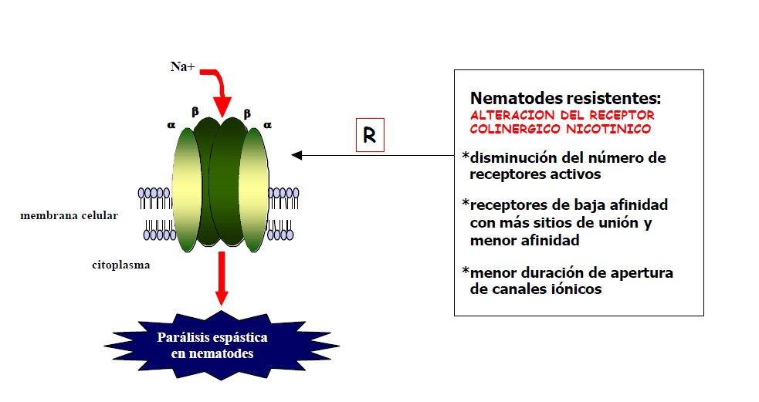

Figura 3. Modelo de receptor nicotínico sobre el que actúan levamisole /morantel-pirantel, y posibles mecanismos involucrados en el desarrollo de resistencia (R). Ver explicaciones en el texto.

Las cepas de H. contortus, Caenorhabditis elegans y O. dentatum resistentes a LVM tienen menor número de receptores nicotínicos activos (Lewis et al., 1987; Robertson et al., 1999). Martin y Robertson (2000) sugieren que la función normal del receptor para LVM está modificada; los canales activos de los nematodos resistentes permanecen menos tiempo abiertos, se produce una menor despolarización y consecuentemente menor contracción. En el sitio de unión de baja afinidad del receptor, los parásitos resistentes tienen menor afinidad por la droga y más sitios de unión, posiblemente reflejando un aumento de desensibilización del receptor (Moreno-Guzmán et al., 1998; Sangster y Gill, 1999). Se han identificado cientos de alelos que confieren resistencia a LVM. Los genes lev-1, unc-29 y unc-38 encontrados en C. elegans son algunos de los genes responsables de esta resistencia, y codifican y para subunidades proteicas que forman los canales iónicos nicotínicos del nematode (Flemming et al., 1997).

Una mutación en la secuencia que codifica una región transmembranaria de una de las subunidades estructurales de la molécula del receptor en el aislamiento de una cepa resistente C. elegans lev -1 ha sido descripta. Dicha mutación ocurre en un sólo aminoácido, donde un reemplazo de ácido glutámico por lisina en posición 237 en el poro iónico del receptor nicotínico

ha sido observado (Flemming et al., 1997). Se considera que este cambio es suficiente para cambiar el canal iónico de catiónico a aniónico, convirtiendo al receptor de un canal excitatorio en inhibitorio (Galzi et al., 1992). Además lev-1 contiene un segundo aminoácido leucina en el poro del canal iónico en la posición 247 (Flemming et al., 1997). Este punto de mutación produciría un aumento en la desensibilización del receptor colinérgico (Revah et al., 1991) y reduciría la afinidad por LVM, resultando éste menos potente como agonista (Martin, 1997).

La resistencia a LVM está ampliamente distribuida y es un serio problema que limita el tratamiento de diferentes parásitos helmintos. La resistencia a LVM es relativamente rara en H. contortus, pero común en T. colubriformis y O. circumcincta (Dobson et al., 1996; Le Jambre, 1997; Sangster y Gill, 1999). La lenta diseminación de resistencia a LVM en H. contortus puede explicarse por el carácter autosómico completamente recesivo, y posiblemente determinado por más de un gen, no ligado ni influenciado por el sexo, con que la misma es heredada (Dobson et al., 1996; Le Jambre, 1997; Sangster et al., 1998); mientras que un carácter recesivo monogénico ligado al sexo interviene en la herencia de resistencia en T. colubriformis (Le Jambre, 1997). El mecanismo que determina el sexo en estos nematodos es XX en hembras y XO en machos, lo que significa que un recesivo ligado al sexo es recesivo en hembras pero efectivamente dominante en machos debido a que tienen sólo una copia del cromosoma X (Le Jambre, 1997).

Resistencia a fármacos endectocidas: avermectinas (AVM) y milbemicinas (MBM)

Las AVM y MBM son lactonas macrocíclicas con actividad antiparasitaria de amplio espectro, gran potencia y actividad persistente, usados para controlar nematodos y artrópodos (Campbell y Benz, 1984; Prichard, 2001). Las AVM/MBM actúan como agonistas de elevada afinidad sobre la subunidad de canales iónicos selectivos a cloro presentes en nematodos y artrópodos (Arena et al., 1992; Cully et al., 1994; Cully et al., 1996). Estos canales iónicos están

compuestos por cinco subunidades proteicas; tres subunidades, y se combinan entre sí para formar el pentámero (Cully et al., 1994; Martin et al., 1997; Laughton et al., 1997b). El ligante natural en invertebrados de estos canales iónicos es el glutamato (Glu), por lo que estos receptores son denominados GluCl. Estos receptores GluCl están localizados mayoritariamente en células musculares somáticas, de la bomba faríngea y del útero, y en sus respectivas neuronas asociadas, por lo que la exposición del parásito blanco a las AVM/MBM afecta su motilidad, capacidad de alimentación y fecundidad (Cully et al., 1994; Martin, 1996; Dent et al., 1997; Laughton et al., 1997a; Gill et al., 1998; Sangster y Gill, 1999) (Ver figura 4).

Cuando AVM/MBM se unen selectiva e irreversiblemente a estos receptores aumenta la permeabilidad de membrana al cloro, lo cual origina la hiperpolarización de la membrana de la célula muscular y/o neuronal del parásito blanco. Como consecuencia se produce una parálisis tipo fláccida del parásito que no puede mantenerse en su sitio de localización (Arena et al., 1995; Cully et al., 1996; Dent et al., 1997; Blackhall et al., 1998). Recientemente, Prichard (2001) postuló que la parálisis muscular del cuerpo del nematodo por acción de AVM/MBM es el resultado de la hiperpolarización de las neuronas y, en consecuencia, de la inhibición de las señales de excitación enviadas a los músculos, y no de la inhibición directa de las células musculares corporales. Se ha establecido que las AVM/MBM podrían tener un efecto dual: a bajas concentraciones potencian los efectos del glutamato (Arena et al., 1992; Cully et al., 1994; Rohrer y Arena, 1995; Martin et al., 1998), facilitando la transmisión de un impulso nervioso inhibitorio, ya que el Glu en invertebrados se comporta como un neurotransmisor inhibitorio. Es necesario que más de una molécula de Glu se una a estos canales para que se produzca la apertura (Cully et al., 1994). A altas concentraciones las AVM/MBM abrirían directa e irreversiblemente los canales de cloro (Cully et al., 1994; Rohrer y Arena, 1995), o sea que, se

inhibiría la transmisión del impulso nervioso como resultado de la hiperpolarización de la membrana neuronal/muscular del parásito blanco. Los efectos terapéuticos selectivos de las AVM/MBM podrían entonces ser explicados por su acción sobre el canal iónico GluCl que está presente en los parásitos nematodos y artrópodos pero no en el sistema nervioso del animal hospedador (Cully et al., 1994; Cully et al., 1996; Martin 1997). En los mamíferos el Glu se comporta como un neurotransmisor excitatorio de localización central.

Las diferentes fibras musculares de los helmintos y sus respectivas neuronas asociadas tienen probablemente diferentes subunidades proteicas del canal de cloro, las cuales pueden ser afectadas por diferentes concentraciones de AVM/MBM (Cully et al., 1996; Dent et al., 1997; Prichard, 1999a). Fueron identificadas dos subunidades del canal iónico GluCl en C. elegans. Las subunidades GluCl 1 son sensibles a ivermectina (IVM), pero no a Glu, y las subunidades GluCl son sensibles al neurotransmisor, pero no al fármaco endectocida (Cully et al., 1994; Vassilatis et al., 1997); sin embargo, un cambio aminoacídico en la región del poro en la subunidad 1 puede volverlos sensibles a Glu (Etter et al., 1996). Las subunidades proteicas pueden jugar un rol estructural y no contener receptores farmacológicos (Laughton et al., 1997b). Las subunidades y pueden ensamblarse y formar canales sensibles tanto a IVM como a Glu (Cully et al., 1994; Vassilatis et al., 1997). La subunidad GluCl se expresa en las células musculares pm4 de la faringe de estadios larvarios y adultos de C. elegans. Estas reciben una motoneurona glutamaérgica inhibitoria (M3) responsable de los potenciales postsinápticos rápidos mediados por un canal de cloro sensible a IVM (Dent et al., 1997; Laughton et al., 1997a).

Un gen, avr-15, que codifica para una segunda subunidad de GluCl sensible a IVM (GluCl 2) ha sido descripto en una cepa de C. elegans; el mismo se expresa en el músculo faríngeo y en el sistema nervioso de los helmintos, específicamente en algunas motoneuronas ventrales (M3

descriptas anteriormente) y en unas pocas neuronas de la cabeza. Por lo tanto, IVM podría interferir con la locomoción del helminto también por interaccionar con receptores expresados a nivel neuronal. Este mismo gen confiere sensibilidad a IVM en helmintos, es necesario para la funcionalidad de la sinapsis M3 y para el efecto hiperpolarizante del Glu sobre el músculo faríngeo (Dent et al., 1997). A diferencia de la subunidad GluCl 1, la subunidad GluCl 2 tiene sitios de unión para el neurotransmisor Glu. IVM se une irreversiblemente y Glu reversiblemente a la subunidad GluCl 2 (Vassilatis et al., 1997). Otros dos genes de C. elegans, avr-14 y glc-1, codifican para subunidades de GluCl: GluCl 3 y GluCl 1, respectivamente, ubicados en neuronas extrafaríngeas (NEF) (Dent et al., 2000); y glc-3 codifica para una cuarta subunidad GluCl cuya expresión todavía se desconoce. Estas NEF poseen subunidades GluCl (1 y 3) sensibles a IVM, y se conectan con las células musculares faríngeas a través de neuronas de enlace con inexinas; éstas últimas están codificadas por los genes unc-7 y unc-9. Estas inexinas, que forman uniones gap entre las NEF y las células musculares faríngeas, no unen directamente AVM (puesto que no tienen receptores para estos fármacos) sino que transmiten la señal de hiperpolarización desde las NEF hasta las células musculares faríngeas (Dent et al., 2000).

Mutaciones simultáneas de los tres genes avr-15, avr-14 y glc-1 conducen a altos niveles de resistencia a IVM en C. elegans (Dent et al., 1997; Dent et al., 2000). Además mutaciones en los genes unc-7 y unc-9 llevan a que los efectos de AVM se restrinjan a las neuronas con receptores GluCl, sin alcanzar el músculo faríngeo. Sin embargo, IVM puede actuar directamente sobre el músculo faríngeo a través de GluCl 2. De lo expuesto anteriormente se desprende que IVM puede inhibir la bomba faríngea a través de dos vías: 1) a través del producto del gen avr-15 (GluCl 2), y 2) a través de avr-14, unc -7 y unc-9, expresados en NEF (Dent et al., 2000). La presencia de más de una subunidad en el receptor GluCl, indica la presencia de más de un sitio de acción para IVM (Cully et al., 1996).

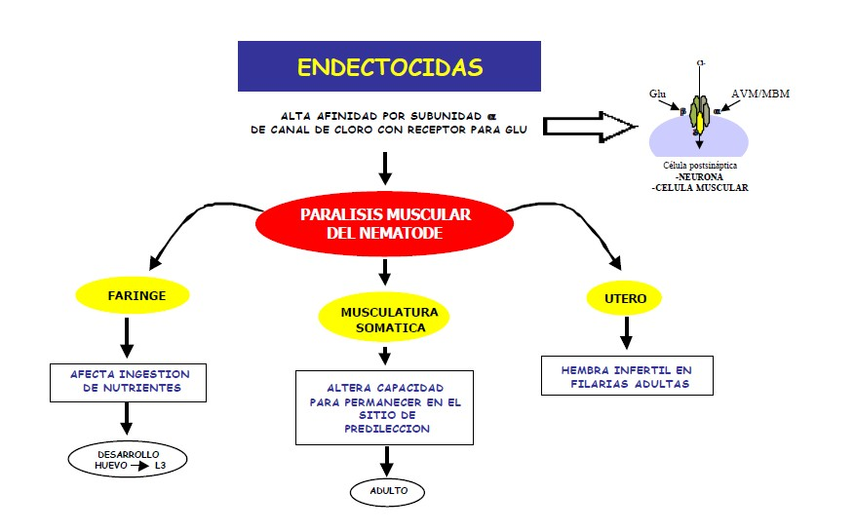

Figura 4. Representación esquemática del mecanismo de acción propuesto para los fármacos endectocidas en nematodos. Ver explicaciones en el texto.

Algunos genes de C. elegans que codifican para subunidades GluCl están conservadas y expresadas en varios parásitos nematodos. Utilizando técnicas de biotecnología molecular se han logrado identificar en H. contortus genes, HcGluCla y HcGluClb, que codifican para subunidades de GluCl, a las cuales se unen IVM y moxidectin (MOX) en el mismo sitio con alta afinidad. Otros dos genes que codifican para subunidades GluCl en H. contortus y Ascaris suum han sido secuenciados: HcGBR2A y HcGBR2B, los cuales tienen alta homología con el gen avr-14 de C. elegans. El producto de la expresión de estos dos genes se localiza a nivel neuronal (Jagannathan et al., 1999). Un tercer gen, HG4, fue identificado también a nivel neuronal, y secuenciado en H. contortus (Delany et al., 1998). HG4 presenta alto nivel de identidad de secuencia con la subunidad de GluCl de C. elegans, lo cual hace probable que este gen codifique para la subunidad equivalente a la de C. elegans. A pesar de ésto, no fue posible localizar estas subunidades en el músculo faríngeo de H. contortus adultos, lugar de expresión de esta subunidad en C. elegans (Delany et al., 1998).

Algunos autores han descrito el rol del receptor GluCl en el desarrollo de resistencia a AVM/MBM. Rohrer et al. (1994) no observaron diferencias de unión de alta afinidad de IVM a su receptor de Glu en preparaciones de membrana de larvas 3 (L3) de H. contortus susceptibles y resistentes, sugiriendo que la modificación del sitio de unión de IVM no está involucrada en el desarrollo de resistencia a estas drogas.

En cambio, Paiement et al. (1999a; 1999b) buscando otros cambios en el receptor GluCl diferente al sitio de unión de IVM, examinaron el rol del Glu en la resistencia a IVM, y la interacción entre Glu, IVM y MOX en H. contortus susceptibles y resistentes a IVM. Estos autores sugieren que los parásitos adultos resistentes pueden sortear los efectos de IVM produciendo más sitios receptores para unión de Glu y aumentando la unión específica de este ligando (Paiement et al., 1999a). Además, el Glu en cepas de H. contortus resistentes a IVM, atenúa el efecto inhibitorio de IVM y MOX sobre el bombeo faríngeo (Paiement et al., 1999b).

Estos hallazgos sugieren que el Glu influencia la respuesta a IVM y MOX y que este efecto es alterado como resultado de selección por IVM (Paiement et al., 1999b). En conclusión, la ausencia de un efecto inhibitorio sobre la actividad de la bomba faríngea en los parásitos resistentes a IVM sugieren que los adultos resistentes sortean los efectos de IVM no sólo aumentando el número de sitios de unión a Glu, sino también haciendo estos sitios menos susceptibles a la inhibición por IVM, y el resultado final es un marcado aumento en la capacidad de unión de Glu (Paiement et al., 1999a; Paiement et al., 1999b). Hejmadi et al. (2000) también observaron un gran aumento de sitios de unión al Glu en H. contortus resistentes a IVM.

La resistencia a IVM también ha sido relacionada con una disminución en la permeabilidad de la cutícula de los nematodos resistentes a esta droga. Existen genes

denominados Dyf, cuyo producto de expresión es responsable de esta captación. Cuando mutan, como por ejemplo osm-1, confieren resistencia debido a que hacen a los parásitos menos permeables a la droga, la cual no puede alcanzar su receptor (Dent et al., 2000).

Diferentes especies de nematodos y diferentes estadios evolutivos pueden ser más o menos afectados por efectos diferenciales sobre distintos tipos de fibras musculares (Paiement et al., 1999a). IVM paraliza la musculatura somática de larvas (Gill et al., 1991) y adultos y también inhibe la alimentación en adultos (Geary et al., 1993). De estos efectos, la inhibición de la actividad faríngea, se produce con concentraciones menores que la alteración de la motilidad, lo cual indica que el efecto de las AVM sobre la bomba faríngea y, consecuentemente sobre la alimentación y el desarrollo larvario, es un mecanismo primario en la acción de estas drogas en helmintos; este efecto lleva a depleción de las reservas energéticas puesto que la faringe es el único órgano muscular de digestión en nematodos (Geary et al., 1993; Laughton et al., 1997a; Gill et al., 1998; Sangster y Gill, 1999).

La inhibición de la motilidad tendría un efecto más rápido produciendo una parálisis de tipo fláccida en el parásito, afectando su capacidad de permanecer en el sitio de localización. Diversos estudios sugieren que los efectos de AVM sobre la musculatura somática, o sea, aquellos que afectan la motilidad, son cruciales para lograr la expulsión de los estadios adultos de H. contortus y T. colubriformis. IVM a dosis recomendadas en ovinos causa la expulsión de estos nematodos dentro de las 8 a 10 horas post tratamiento, sugiriendo un efecto directo de IVM sobre la motilidad (Gill y Lacey, 1998; Sangster y Gill, 1999). En cambio, la expulsión de O. circumcincta es gradual a partir de las 14 horas, indicando que los efectos sobre la bomba faríngea son, posiblemente, más importantes para su eliminación (Gill y Lacey, 1998).

Resultados in vitro demuestran que O. circumcincta resistente a AVM es menos sensible a los efectos de estos fármacos sobre el desarrollo larvario que sobre su motilidad (Gill y Lacey, 1998). In vivo, la resistencia a endectocidas se debería a una reducción en la sensibilidad a los efectos de AVM sobre el desarrollo y motilidad larvaria, lo cual implica inhibición de la actividad de la bomba faríngea y de la musculatura somática (Gill et al., 1998; Paiement et al., 1999a; Sangster y Gill, 1999).

Diversos estudios han demostrado que los parásitos resistentes a AVM, también son resistentes a los fármacos relacionados de la familia de las MBM, entre ellas MOX, debido a que ambas familias de endectocidas poseen un mecanismo de acción común (Conder et al., 1993; Arena et al., 1995; Martin, 1996; Blackhall et al., 1998; Prichard, 1999a; Sangster y Gill, 1999; Paiement et al., 1999b; Le Jambre et al., 2000). A pesar de esto, a dosis recomendadas, MOX es efectivo sobre ciertas cepas de nematodos resistentes a IVM (Craig, 1993; Prichard, 1999a), lo cual parece estar dado por una mayor potencia relativa de MOX sobre algunos géneros parasitarios, como por ejemplo H. contortus (Craig et al., 1992; Oosthuizen et al., 1993; Coles et al., 1994; Paiement et al., 1999b) y Ostertagia circumcincta (Leathwick et al., 2000).

Existen sutiles diferencias en el modo de acción y mecanismo de resistencia, combinado con diferencias en farmacocinética, que quizás sean responsables de las diferencias en potencia, espectro y expresión de resistencia entre IVM y MOX (Prichard, 2001). MOX inhibe la actividad de bombeo de la faringe de H. contortus resistentes a IVM a concentraciones similares (sin diferencias significativas) que en parásitos susceptibles (Paiement et al., 1999b).

Los fármacos endectocidas se caracterizan por su gran persistencia de acción antiparasitaria. La persistencia de una droga antiparasitaria se basa en la acción larvicida de la misma sobre cada tipo de larva infestante que ingresa en el animal por un período de

tiempo determinado (Barth y Rehbein, 1997). MOX permanece por tiempo más prolongado (mayor persistencia) en tejidos de localización parasitaria que IVM, probablemente debido a su mayor lipofilicidad (Lanusse et al., 1997).

Esta mayor presistencia efectiva de MOX le permite prevenir o evitar el establecimiento de larvas L3 de H. contortus sensibles a IVM por 5 semanas aproximadamente (Kaplan y Ware, 2001; Barger, 2001); sin embargo, un gran número de L3 de H. contortus resistentes a IVM logran establecerse a pesar del tratamiento con MOX previo a la infección (Kaplan y Ware, 2001; Barnes et al., 2001). De esto se concluye que la protección de MOX contra larvas resistentes ingeridas es menor en comparación con cepas susceptibles (Kaplan y Ware, 2001; Barnes et al., 2001). Esto lleva a que tratamientos con MOX permitirían a las L3 resistentes a IVM que el animal está ingiriendo, infectar y formar una población parasitaria pura de cepas resistentes a IVM, lo que resultaría en una rápida acumulación de alelos resistentes a IVM dentro de esa población, acelerando fuertemente la selección para resistentes. Como regla general, las drogas más persistentes seleccionan más fuertemente para resistencia que aquellas de corta acción (a igual eficacia), debido a que, durante la fase de eliminación, los parásitos no se ven expuestos a una disminución gradual de las concentraciones alcanzadas por la droga de mayor persistencia, lo que permitiría el establecimiento de larvas infectivas resistentes, mientras que se van eliminando las larvas susceptibles (Dobson et al., 1996; Le Jambre, 1997; Smith et al., 1999; Le Jambre et al., 2000). Sin embargo, la mayor eficacia de MOX sobre parásitos nematodos residentes resistentes a IVM, indicaría que MOX seleccionaría más lentamente para resistencia que IVM (Dobson et al., 1996). Por lo tanto, la selección para resistencia por MOX será el balance entre dos fuerzas opuestas: su mayor eficacia inicial contra parásitos adultos residentes resistentes y la selección de larvas ingeridas durante su prolongado período de permanencia en el organismo del animal tratado (Barnes et al.,

1995; Dobson et al., 1996; Barger, 2001). De la información disponible hasta el momento se puede concluir que, la actividad de MOX sobre cepas de nematodos resistentes a IVM está dada por una mayor potencia (basada en diferencias farmacodinámicas muy sutiles) y una mayor disponibilidad de droga activa en el sitio de localización parasitaria. Pero debe quedar claro que, mantener eficacia sobre cepas resistentes a IVM, no indica que tratamientos repetidos con este fármaco no induzcan cambios genéticos hacia resistencia en la población parasitaria.

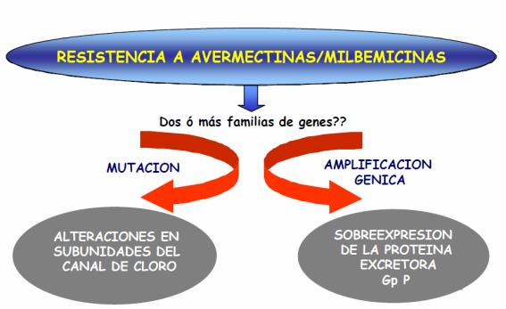

Figura 5. Representación esquemática de las posibles alteraciones genéticas y mecanismos involucrados en el desarrollo de resistencia a fármacos endectocidas. Gp P: glicoproteína P.

La resistencia a AVM/MBM podría entonces estar asociada a modificaciones de las subunidades del receptor GluCl (descriptas hasta aquí) y/o a la expresión aumentada una glicoproteína de membrana, Glicoproteína P (Gp P), la que posiblemente impediría alcanzar concentraciones activas de la molécula antiparasitaria en el receptor de glutamato del parásito resistente (Xu et al., 1998; Molento y Prichard, 1999; Prichard, 1999a;

Prichard, 1999b; Sangster et al., 1999) (Ver Figura 5).

Varios autores demostraron que hay cuatro genes (Sangster, 1994; Xu et al., 1998) y, al menos, 40-50 diferentes alelos de Gp P en H. contortus (Prichard, 1999b). La Gp P está mutada o sobre expresada en células resistentes (Geary et al., 1999). La estructura y/o la transcripción del gen de la Gp P están alterados en nematodos resistentes a endectocidas, AVM y MBM (Xu et al., 1998). Estos autores demostraron que el ARNm de la Gp P está presente en mayores cantidades en H. contortus resistentes a IVM comparada con los susceptibles, lo que estaría indicando la sobreexpresión de la Gp P en nematodos resistentes (Xu et al., 1998). Dos familias de genes que codifican para la Gp P (PGP-A en
H. contortus y A28) (Xu et al., 1998; Sangster et al., 1999) y para las subunidades del canal GluCl son seleccionadas por tratamientos repetidos con IVM o MOX (Blackhall et al., 1998).

La velocidad de selección para resistencia a IVM en H. contortus contrasta con la inestabilidad de resistencia de T. colubriformis (Gill y Lacey, 1998). La resistencia en H. contortus a AVM está dada por un único gen y es completamente dominante (Dobson et al., 1996; Le Jambre, 1997; Le Jambre et al., 2000). La expresión del gen para resistencia a AVM es de carácter autosómico, completamente dominante en larvas de H. contortus; sin embargo, en adultos su expresión está influenciada por el sexo o ligada al mismo; los machos tienen una mayor sensibilidad a IVM que las hembras. La explicación a esto puede basarse en diferencias físicas o de comportamiento hembra-macho (Le Jambre et al., 2000). En cambio, la resistencia a AVM en T. colubriformis es heredada como un carácter parcialmente dominante que no está bajo el control de un único gen (Gill y Lacey, 1998). En cambio, se ha postulado que la presencia de múltiples genes "blanco" (múltiples sitios de acción para lactonas macrocíclicas) requiere que la resistencia sea poligénica. Si

los genes para diferentes sitios target son heredados en forma independiente, entonces se requieren más genes para que el parásito muestre resistencia, por lo tanto, la resistencia se desarrollará más lento.

Resistencia múltiple a fármacos. Impacto en resistencia antihelmíntica

Cuando la resistencia surge a drogas no relacionadas ni químicamente ni por mecanismo de acción, se llama resistencia múltiple a drogas (MDR). El modelo MDR se caracteriza por resistencia cruzada inespecífica para drogas hidrofóbicas con diferente estructura y mecanismo de acción; generalmente son drogas que penetran a las células por difusión pasiva y que son eliminadas por mecanismos activos con gasto energético. Las únicas características en común que comparten estas drogas es que poseen forma planar, tienen un anillo aromático hidrofóbico, tendencia a estar cargadas positivamente a pH neutro y son muy lipofílicas (Pratt, 1990; Sangster, 1994). La resistencia se debe a una disminución de la acumulación de la droga en el interior celular debido a un aumento en el eflujo de la misma. Se sabe que las células resistentes tienen una capacidad normal para captar droga, pero producen en forma exagerada un transportador de membrana responsable de la excreción de drogas Glicoproteína P (Gp P) (Pratt, 1990; Sangster, 1994).

La Gp P posee doce dominios transmembranarios y seis "loops" extramembranarios que forman un poro central. Está compuesta por mitades idénticas unidas por una región hidrofóbica. La molécula posee dos sitios de unión a ATP y un supuesto sitio de unión a substratos (fármacos) localizados en el interior de la membrana. Se supone que la hidrólisis de ATP conduce a un cambio conformacional en el poro que resulta en el eflujo de la droga previamente unida a la estructura de Gp P. Esta Gp P se expresa en niveles elevados en tejidos normales con función secretoria y está localizada en la superficie luminal o apical de diferentes células, sugiriendo un rol fisiológico normal en dichos

procesos (Pratt, 1990). Los roles fisiológico de la Gp P en nematodos, serían similares a aquellos en otros organismos.

Como los nematodos carecen de citocromo P 450, entonces para llevar a cabo sus mecanismos de detoxificación, diferentes Gp P pueden proveer transportes compensatorios de productos tóxicos (Sangster, 1994). Varios mecanismos pueden llevar a la sobreexpresión de los genes de la Gp P; cambios a nivel génico por amplificación o mutación, en la transcripción o en la estabilidad del ARNm (Sangster, 1994). Sin embargo, la amplificación de secuencias específicas de ADN que contienen los genes de Gp P se correlaciona con el desarrollo de resistencia a fármacos (Pratt, 1990; Sangster, 1994). En conclusión, la expresión exagerada de Gp P y aumento en la capacidad para remover drogas del citosol celular, caracterizan al fenotipo MDR, lo cual representa la base farmacológica de esta resistencia cruzada inespecífica ampliamente demostrada en quimioterapia anticancerígena y que está siendo investigada como posible mecanismo bioquímico relacionado al fenómeno de resistencia antihelmíntica.

Los endectocidas (Xu et al., 1998; Molento y Prichard, 1999; Prichard, 1999a; Prichard, 1999b; Sangster, 1999) y, posiblemente los fármacos BZD (Nare et al., 1994; Beugnet et al., 1997; Prichard, 1999b), son substratos de la Gp P en nematodos. Tanto IVM como BZD seleccionan alelos del gen de Gp P. El uso de moduladores de Gp P es una estrategia que se supone aumenta la eficacia de agentes quimioterápicos por bloquear la actividad secretora de este transportador. El verapamil (Xu et al., 1998; Molento y Prichard, 1999) y su derivado CL 347,099 (Molento y Prichard, 1999) son bloqueantes de los canales de calcio, y actúan por un mecanismo no completamente entendido como inhibidores competitivos de los dominios de unión a drogas de la Gp P, reduciendo el eflujo de las mismas, y por lo tanto, aumentando la actividad de estos fármacos. La co-administración

de verapamil o CL 347,099 con MOX o IVM aumenta la eficacia de estos fármacos antihelmínticos contra cepas de H. contortus resistentes a los mismos (Xu et al., 1998; Molento y Prichard, 1999).

Factores que predisponen al desarrollo de resistencia a drogas antihelminticas

La resistencia antihelmíntica está diseminada mundialmente, y es un serio problema principalmente en parásitos nematodos de ovinos, caprinos y equinos (Craig, 1993; Prichard, 1994). La evolución de resistencia antihelmíntica está determinada por la extensión con que los individuos sobrevivientes del tratamiento antihelmíntico contribuyen con sus genes a las generaciones futuras, puesto que ningún tratamiento antiparasitario tiene una eficacia del 100%. Esta contribución está influenciada por la frecuencia y el tiempo de tratamiento, la eficacia de la droga, la fecundidad de los parásitos adultos, la tasa de larvas consumidas, la deposición de huevos, el manejo de las pasturas y de los animales y el clima (Barnes et al., 1995).

Las mayores tasas de resistencia se presentan entre latitudes 10 Sur y 30 Sur, comprendiendo parte de Argentina, Uruguay, Brasil, Paraguay, Sud África, Australia y Nueva Zelanda, donde se encuentran las mayores poblaciones de cabras y ovejas (hospedadores que no desarrollan eficaces respuestas inmunes), y las condiciones de manejo animal (los animales permanecen en pasturas permanentes a lo largo de todo el año) y climáticas (áreas tropicales /sub -tropicales húmedas) son favorables para la transmisión de la enfermedad parasitaria y la diseminación de las poblaciones resistentes (Waller, 1993; Prichard, 1994; Rew, 1995; Nari et al., 1996; Echevarria et al., 1996; Eddi et al., 1996; Maciel et al., 1996; Waller et al., 1996). Por estas razones, se realizan tratamientos antihelmínticos supresivos frecuentes los cuales aumentan la presión de selección. Aunque el mayor problema está relacionado con la resistencia del género

Trichostrongyloideo (ovinos y caprinos) a los compuestos BZD, existen ahora evidencias de la aparición de ciertos nematodos resistentes a la acción de levamisol, morantel, pirantel, closantel y fármacos endectocidas. H. contortus, Trichostrongylus spp. y Ostertagia spp. son las especies parasitarias más abundantes reportadas como resistentes a todos los antihelmínticos de amplio espectro (Eddi et al., 1996; Nari et al., 1998; Nari et al., 2000; Leathwick et al., 2000). Sin embargo, hay combinaciones droga/parásito para las cuales la resistencia es baja.

Por ejemplo, LVM es aún efectivo para controlar H. contortus, e IVM mantiene su eficacia contra Trichostrongylus spp en la mayoría de la regiones geográficas (Sangster, 2001). La selección para resistencia se ve aumentada por el alto potencial biótico de estos nematodos gastrointestinales que les permite cambiar sucesivamente la composición genética de la descendencia, especialmente H. contortus (Craig, 1993). Además, los parásitos que poseen ciclos de vida directos y cortos sufren mayor presión de selección para el desarrollo de resistencia que aquellos con ciclos de vida indirectos o complejos, puesto que estos últimos poseen varios estadios de sus ciclos de vida presionados por la selección ambiental, fuerza opuesta a la presión selección para resistencia por fármacos (Sangster y Gill, 1999).

La menor frecuencia de tratamientos antihelmínticos y la protección que ofrece la cubierta de la heces a los estadios de vida libre, no siendo afectados directamente por el antiparasitario (huevos y larvas "en refugio"), parecen haber actuado facilitando una menor presión de selección y un desarrollo mucho más lento de la resistencia en nematodos bovinos, en comparación con ovinos y caprinos. Cuanto mayor sea la proporción de la población que está "en refugio", más lenta será la selección para resistencia (Sangster, 2001). Los pellets fecales de los pequeños rumiantes se disecan y

desintegran más rápido que las heces de los bovinos, por lo que la protección es mucho menor y la presión mucho mayor (Prichard, 1999a).

Sin embargo, hay ahora evidencias de desarrollo de resistencia a fármacos endectocidas en nematodos de bovinos (Anziani et al., 2000; Fiel et al., 2000). Los programas se han basado a lo largo de los años sobre la estrategia de tratar a los animales cuando la mayoría, sino todos, las oblaciones parasitarias estaban en el huésped, no sobre la pastura. Esta estrategia ejerce una severa presión de selección para resistencia (Craig, 1993; Rew, 1995). La recomendación sería entonces, aplicar el tratamiento antihelmíntico cuando la mayoría de la población parasitaria estuviese en la pastura. Sin embargo, de esta manera se estaría creando una oportunidad para la reinfección rápida que llevaría a la necesidad de repetir el tratamiento. Si el tratamiento se efectúa cuando la mayoría de la población parasitaria está en al animal, la presión de selección para resistencia es mayor (Rew, 1995).

Se ha postulado que cuando la frecuencia de genes para resistencia es baja, si la misma es heredada como un carácter dominante y/o determinada por un único gen, responderá a la selección mucho más eficientemente y la resistencia se desarrollará más rápido que aquella que es heredada como un carácter dominante/recesivo incompleto (donde el heterocigótico tiene mayor similitud a su progenitor susceptible) y/o determinada por dos o más genes (Barnes et al., 1995; Le Jambre, 1997; Sangster, 2001). Esto ocurre así porque, cuando la resistencia es poligénica varios genes necesitan trabajar todos juntos para expresar el carácter (Le Jambre, 1997) y hay más genotipos conteniendo alelos S que no son completamente removidos por el tratamiento antihelmíntico y pueden contribuir con aquellos alelos S en futuras generaciones (Barnes et al., 1995). Por lo tanto, es de esperarse que la resistencia a lactonas macrocíclicas en H. contortus se desarrolle más

rápido que la resistencia a BZD bajo las mismas condiciones (Le Jambre, 1997). En general, la selección para resistencia ocurre con aquellos fármacos que alcanzan concentraciones que matan la mayoría de los homocigotas susceptibles, algunos heterocigotas, pero permiten que sobrevivan los homocigotas resistentes (Le Jambre, 1997, Smith et al., 1999).

La subdosificación de antiparasitarios (por debajo de sus niveles de eficacia) dada entre otras causas por el uso de preparaciones farmacéuticas de baja calidad, inadecuado cálculo de peso y/o dosis, falta de identificación de factores que pueden modificar la absorción de un fármaco, favorecen la selección de heterocigotas y el aumento progresivo de tipos de resistencia poligénicos. Lo ideal sería que dentro de la población parasitaria prevalezcan los homocigotos susceptibles y los heterocigotas, lo cual ayudaría a diluir los genes para resistencia, retardando el desarrollo de resistencia (Le Jambre, 1997). Es crucial que los parásitos estén expuestos a concentraciones que sean mantenidas con una duración suficiente para remover todos los genotipos y que la población parasitaria no esté expuesta, o que sufra la menor exposición posible, a concentraciones subterapéuticas de droga (o sea, la "cola" de la fase de eliminación), que sólo son activas sobre homocigotas susceptibles e individuos no resistentes.

Estrategias para retardar el desarrollo de resistencia

A pesar de los importantes avances alcanza dos en la caracterización molecular y genética poblacional de la resistencia de parásitos a la acción de drogas antihelmínticas, tenemos aún muchas dificultades para proponer soluciones concretas, tendientes a frenar el desarrollo del fenómeno de resistencia en condiciones prácticas. La consideración de distintos aspectos epidemiológicos y de medidas de manejo acordes al mismo, son también factores relevantes en la prevención de la aparición de resistencia y en la

reversión de la ya existente.

Conservar la susceptibilidad antihelmíntica en algunas poblaciones parasitarias es de fundamental importancia. Se deben admitir algunas pérdidas de producción debidas a parásitos para lograr el mantenimiento de dicha susceptibilidad. Una opción práctica sugerida es no tratar una parte de los animales, o sea, permitir el refugio o el escape de susceptibles al tratamiento antihelmíntico. Cuando el 20% de los animales no son tratados, se retarda la evolución de resistencia y hay un adicional ahorro en costos de antihelmíntico (Barnes et al., 1995). Esta estrategia permite que los helmintos susceptibles continúen produciendo descendencia y diluyan los efectos de los descendientes de helmintos resistentes del 80% tratado (Le Jambre, 1997), aunque esta estrategia es aún muy discutida y no ha logrado imponerse en el contexto práctico.

Aumentar la biodisponibilidad de droga activa es una estrategia farmacológica que coopera en la optimización del tratamiento y en retardar el desarrollo de resistencia. Toda herramienta farmacológica que permita aumentar la biodisponibilidad sistémica del fármaco antihelmíntico, posibilitará que mayores concentraciones de droga con una duración suficiente alcancen los sitios de localización parasitaria y puedan entrar en contacto con los helmintos blanco. Esta mayor biodisponibilidad permitirá que menor cantidad de parásitos que portan genes para resistencia dentro de la población puedan sobrevivir al tratamiento. Esto es aplicable a aquellos mecanismos de resistencia que dependan de la concentración del antihelmíntico. Como herramientas farmacológicas podemos citar: interferencia farmacológica para disminuir el eflujo del fármaco del parásito (como ya fuera expuesto con el uso de moduladores de la Gp P), interferencia en el metabolismo y eliminación, y manejo de la alimentación (tipo y cantidad de dieta, ayuno pre/post tratamiento, etc.). Se puede modificar el comportamiento farmacocinético de las

drogas disminuyendo el consumo temporariamente en ovinos previo al tratamiento antihelmíntico (Ali y Hennessy, 1993) o, ayunando ovinos y bovinos (Lifschitz et al., 1997; Sánchez et al., 1997; Sánchez et al., 2000) antes y después del tratamiento antihelmíntico. Esto retarda el tránsito gastrointestinal, prolongando la duración de la absorción gastrointestinal de los compuestos antihelmínticos, resultando en un aumento de la biodisponibilidad sistémica de los mismos (Ali y Hennessy, 1993; Lifschitz et al., 1997; Sánchez et al., 1997; Sánchez et al., 2000). Disminuir el consumo a la mitad 36 horas antes y después del tratamiento con oxfendazole en ovejas aumentó la biodisponibilidad sistémica de la droga lo que se correlacionó con un aumento de la eficacia de la droga, un 33% contra H. contortus y un 60% contra T. colubriformis, ambos resistentes a BZD (Ali y Hennessy, 1993). Períodos de ayuno de 12 a 24 horas previo al tratamiento induce modificaciones en el comportamiento farmacocinético y aumenta la biodisponibilidad sistémica de los fármacos BZD (Lifschitz et al., 1997; Sánchez et al., 1997; Sánchez et al., 2000).

La rotación anual o combinación de compuestos con diferente modo de acción y el uso de tan pocos tratamientos anuales como sea posible, parecen ser las recomendaciones prácticas más viables en la actualidad, para disminuir el desarrollo de resistencia. A pesar de los intentos por introducir un control antiparasitario integrado, las medidas de control continúan siendo basadas, casi exclusivamente, en el tratamiento químico. Los tratamientos antihelmínticos supresivos frecuentes, las sub-dosificaciones y la falta de utilización intercalada de drogas de distinta clase, son las causas primarias que aumentan la presión de selección favoreciendo el desarrollo y diseminación de la resistencia antiparasitaria. La falta de integración entre medidas de manejo animal y tratamientos es un factor de alto riesgo en el desarrollo de resistencia. Queda claro entonces que el trabajo fármaco-parasitológico conjunto será crucial para proponer soluciones, que basadas en el

conocimiento científico sobre el tema, puedan aportar soluciones para retardar el desarrollo de resistencia a los fármacos disponibles.

Diagnóstico de la Resistencia Antihelmíntica

En un rebaño se sospecha de RA si las condiciones clínicas de un animal no mejoran después de la aplicación de un tratamiento antiparasitario. A menudo esto es debido a diferentes factores como la subdosificación, estimación errada del peso vivo de los animales, entre otros.

Varios de los enfoques usados para la detección de RA están en discusión. No todos los ensayos son apropiados para todos los antiparasitarios. Se han desarrollado una variedad de ensayos in vitro (Test de Eclosión de huevos y Test de Motilidad larvaria) en los cuales los estadios preparasiatarios (huevos o larvas) se incuban directamente con el compuesto químico a evaluar.

El test de eclosión de huevecillos (Le Jambre, 1976) se usó para los benzimidazoles y el levamisol, pero no es apropiado para la detección de RA para las avermectinas y el closantel. La incubación de los huevecillos con los medicamentos antiparasitarios inhiben su eclosión y su futuro desarrollo. El test de motilidad larvaria es muy útil para la detección de resistencia a los benzimidazoles y las lactonas macrocíclicas. Las larvas se incuban con el antiparasitario y la motilidad es es medida por detectores electrónicos por la migración a través de un tamiz (Sangster et al., 1988) o por observación directa (Gill et al., 1991). Sin embargo, ninguno de estos métodos toma en cuenta la biodisponibilidad y eficacia de las drogas en los hospederos.

Prueba de reducción del conteo fecal de huevos

La prueba más usada internacionalmente para la detección de RA de nematodos gastrointestinales es la RCFH, la cual tiene la ventaja de ser apropiada para todas las clases de antiparasitarios. Esta prueba estima el grado de resistencia por comparación de los conteos fecales de huevos antes y después del tratamiento.

La Asociación Mundial para los Avances en Parasitología Veterinaria (WAAVP, de sus siglas en inglés) estableció las guías que precisan detalladamente las recomendaciones para el uso de este método (Coles et al., 1992). La RCFH ofrece una buena estimación de la RA con bajos costos y poca mano de obra, comparado con otros métodos (Cabaret y Berrag, 2004). Adicionalmente, este método permite identificar problemas relacionados con la aplicación de antiparasitarios en condiciones de campo.

Una limitante de este método es que la cantidad de huevecillos de nematodos gastrointestinales excretados no siempre se correlacionan con la carga parasitaria real. No existe una correlación apropiada entre el CFH y la cantidad de parásitos adultos de Trichostrongylus colubriformis. No obstante, Sangster et al. (1979) reportó una correlación adecuada entre el CFH y la carga parasitaria por H. contortus.

Adicionalmente al test de RCFH se recomienda la identificación de las especies de parásitos presentes antes y después del tratamiento mediante coprocultivos e identificación de las larvas del tercer estadio ya que las poblaciones de parásitos por lo general son múltiples.

MATERIALES Y MÉTODOS Localización
El estudio se desarrolló en el Rancho “El Salitre” del Centro Universitario Temascaltepec, perteneciente a la Universidad Autónoma del Estado de México, ubicado en el Municipio San Simón de Guerrero al Sur del Estado de México, con coordenadas extremas de 19° 01’05.3’’ y 19°01’36.0’’ N y 100° 02’ 23.6’’ y 100°02’ 47.7’’ W, a una altitud media de
1880 msnm. El clima de la región es semicálido subhúmedo, la temperatura media es de 17

°C y la precipitación pluvial anual de 1300 mm. Los análisis de laboratorio se realizaron en el Laboratorio de Parasitología del Centro Universitario Temascaltepec, perteneciente a la Universidad Autónoma del Estado de México.
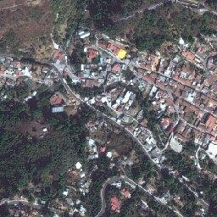

Figura 6. Localización geográfica del Centro Universitario UAEM Temascaltepec, km

  - carretera federal Toluca-Tejupilco.

Animales y sistema de manejo

Se utilizaron 30 cabras en pastoreo del Rancho Universitario de razas Nubia y F1 (Nubia×Boer) con peso promedio de (51,1 Kg ±8,14 kg) con edad entre 4 y 7 años. Las reproductoras están vacías y poseen una condición corporal promedio de 3,5 en escala de 1 a 5 puntos (Russel et al., 1969).
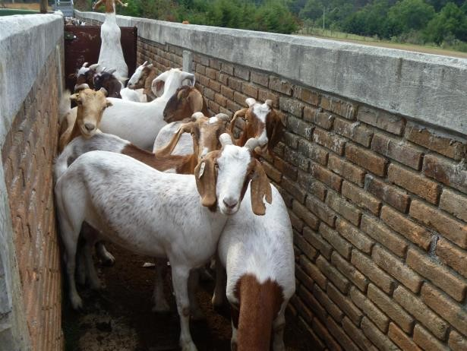

Figura 7. Reproductoras caprinas en estudio

Los animales permanecieron durante la noche en naves de tenencia con condiciones para protegerse de las inclemencias del tiempo. En esta instalación recibieron suplementos a base de un alimento formulado en el mismo Rancho: sorgo, pasta de soya, heno de avena y premezclas de vitaminas y minerales (300 g/animal/día); ocasionalmente se les ofrece silo y además que poseen sales minerales y agua ad libitum.

El rebaño salió a pastoreo de 9:00 am a 1:00 pm. No existen potreros delimitados que permita la implementación de una estrategia de rotación. El programa de desparasitación se realiza de cuatro a cinco veces al año sin considerar la carga parasitaria de los animales, sino que se realiza sobre la base de apreciaciones subjetivas del efecto de los parásitos en los animales. En los últimos años se ha empleado fármacos de diversa firma comercial a

base de Ivermectina y Levamisol y en algunas ocasiones se ha empleado Closantel combinado con alguno de los medicamentos anteriormente mencionados. Hasta la fecha no se ha realizado algún ensayo que permita conocer el estado de eficacia de estos medicamentos, aunque se sospecha que estos ya no poseen la eficacia óptima al no obtenerse los resultados deseados tras aplicaciones consecutivas.

Fármacos, mediciones y procedimiento experimental

El estudio se realizó sobre la base de las recomendaciones realizadas por la World Association for the Advancement of Veterinary Parasitology (W.A.A.V.P) para la determinación de la eficacia de fármacos en caprinos (Coles et al., 1992 y Wood et al., 1995) mediante la prueba de reducción del conteo fecal de huevos (RCFH, %).

El estudio se desarrolló para determinar la eficacia de los medicamentos más empleados en el control parasitario sobre la base de un diseño completamente aleatorizado:

Yij = µ + Ti + Eij

Donde:

Yij = Variable respuesta

µ = Media general

Ti = Efecto de tratamiento

Eij = Error experimental (NI ∼ 0, σ2)

Se evaluarán dos fármacos: Ivermectina (IVOMEC®, lactona macrocíclica de efectos sobre endo y ectoparásitos, Martin et al., 1997) y, Levamisol (L-Vermisol®, imidazotiazol de efecto endoparasiticida, Martin, 1997). Las características de estos medicamentos se muestran en la tabla 2.

Cuadro 2. Características, dosis y vía de inoculación de los fármacos.

Nombre comercial | Principio activo | Concentración | Dosis* | Vía de inoculación
Ivomec | Ivermectina | 10 mg/mL | 0,22 mg Kg PV | Subcutánea
L-Vermisol | Clorhidrato  de levamisol | 120 mg/mL | 10 mg Kg PV | Intramuscular

* Dosis recomendada por el fabricante

El experimento comenzó con un muestreo de todos los animales que se basó en la extracción de heces directamente del recto de los animales para la determinación de la carga parasitaria mediante la técnica de McMaster modificada (Arece et al., 2002) la que se basa en el conteo de huevecillos en una cámara de McMaster mediante el empleo de una solución saturada de sal común (Cloruro de sodio).
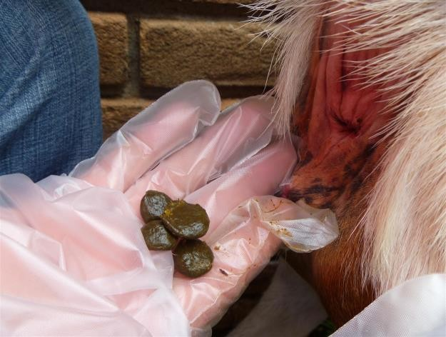

Figura 8. Toma de muestras de heces directamente del recto de los animales

Descripción de la técnica McMaster modificada (Arece et al., 2002)

    - Preparar una solución salina sobresaturada de sal común y agua (450g/L de agua).

Debe asegurarse una densidad de 1200.

    - Pesar 3 g de heces

    - Añadir 42 mL de solución salina

    - Mezclar bien las heces con la solución salina en un mortero

    - Filtrar en colador doméstico y descartar residuo

    - Con la ayuda de la pipeta Pasteur llenar las dos secciones de la Cámara de McMaster por uno de sus extremos. Se debe evitar la formación de burbujas de aire.
    - Dejar reposar unos minutos

    - Contar todos los huevecillos u ooquistes que aparecen dentro de las áreas rayadas

Cálculos

El conteo fecal de huevos (CFH) se determina multiplicando la cantidad de huevecillos contados por 50.
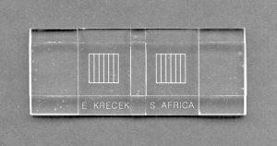
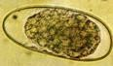

Figura 9. Cámara de McMaster (izquierda) y huevo de nematodo (derecha)

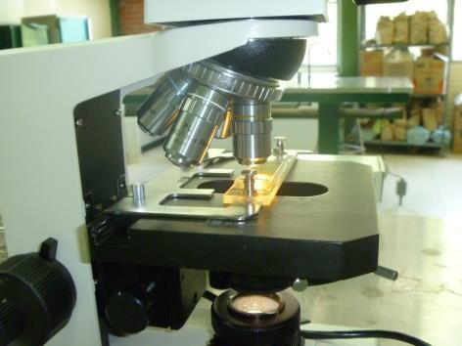

Figura 10. Conteo en el microscopio con la cámara de McMaster

Adicionalmente se determinó el peso vivo (PV) de cada animal con una báscula de 100 kg

±200 g. Los datos se registraron individualmente y las heces se transportaron inmediatamente al laboratorio para sus respectivos análisis en bolsas de nailon previamente identificadas.
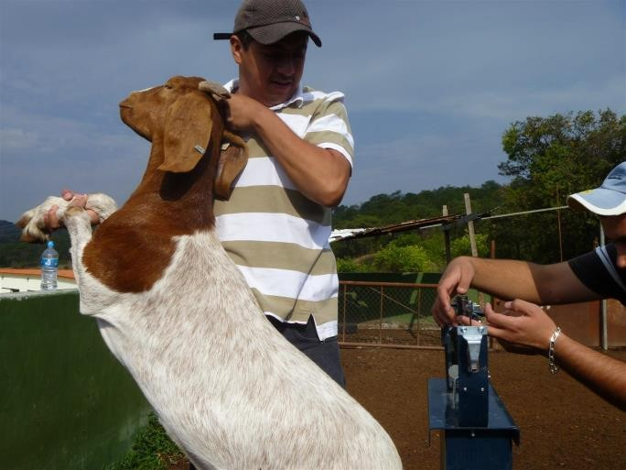

Figura 11. Pesaje individual de los animales

La fecha del muestreo se consideró como día “pre-tratamiento” o punto de partida de la investigación. Posteriormente se realizaron cultivos (coprocultivos) de heces mediante el método de Roberts y O´Sullivan (1952) para la obtención de larvas del tercer estadio. Para ello se mezclaron las heces en pool y se realizaron cuatro cultivos en frascos de 100 mL en los que se depositaron 30 g de heces los que se mantuvieron a temperatura ambiente por 11 días.

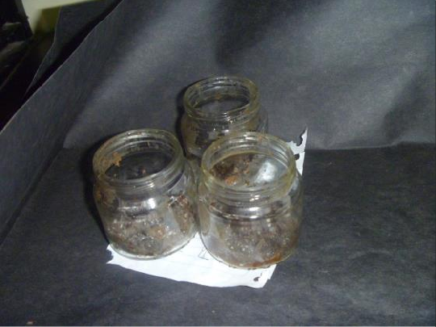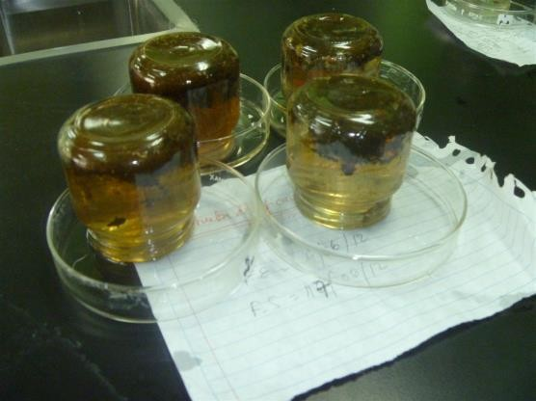

Figura12. Coprocultivos

Una vez transcurrido este tiempo se extrajeron las larvas y se identificaron mediante la clave morfológica propuesta por Valle (1978), basados en sus características: tamaño, largo de la vaina, largo de la cola, proporción entre el largo de la vaina y la cola, presencia o ausencia de cuerpos refringentes en la zona cabeza de la larva.

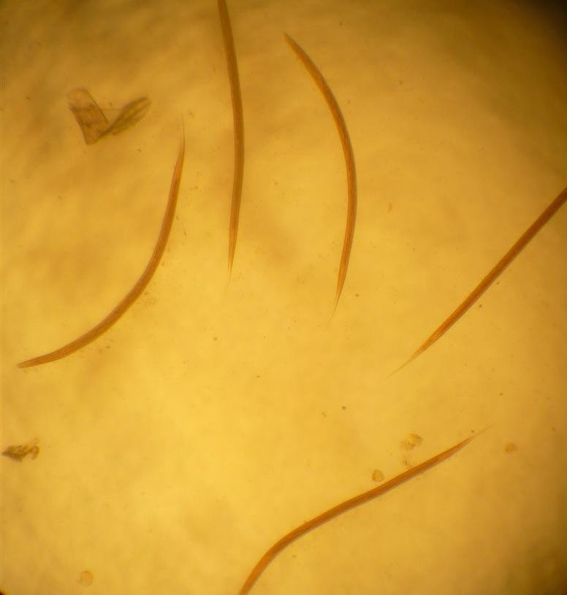

Figura 13. Larvas L3 de estrongílidos gastrointestinales.

A partir de la carga parasitaria (expresada en huevos por gramo de heces, HPG) se seleccionaron para la prueba de eficacia. Se considerará efectivo todo animal con un conteo fecal de huevos (CFH) superior a 200 HPG.

Una vez seleccionados los animales en función del CFH se formaron tres grupos experimentales homogéneos como sigue: grupo Control (C), Ivermectina (IVM) y Levamisol (LV). La distribución de los animales en cada grupo se realizó sobre la base de los conteos fecales de huevos (Wood et al., 1995), de manera que haya homogeneidad en los promedios y sus coeficientes de variación. Para ello se ordenaron de forma descendente los animales de acuerdo al CFH y, se asignarán los animales a los grupos con la selección de cada uno por cada grupo en este mismo orden.

Una vez formados los grupos se calcularon las dosis empleadas para cada animal en función del fármaco, para lo cual se empleó el PV individual mediante la siguiente fórmula:

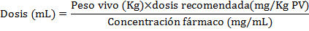

Una vez determinada la dosis de cada fármaco se procedió (24 h posterior al muestro inicial) a la desparasitación individual. Se emplearon jeringuillas de 2 mL para la aplicación de la Ivermectina y de 3 mL para el Levamisol para garantizar la dosis adecuada.
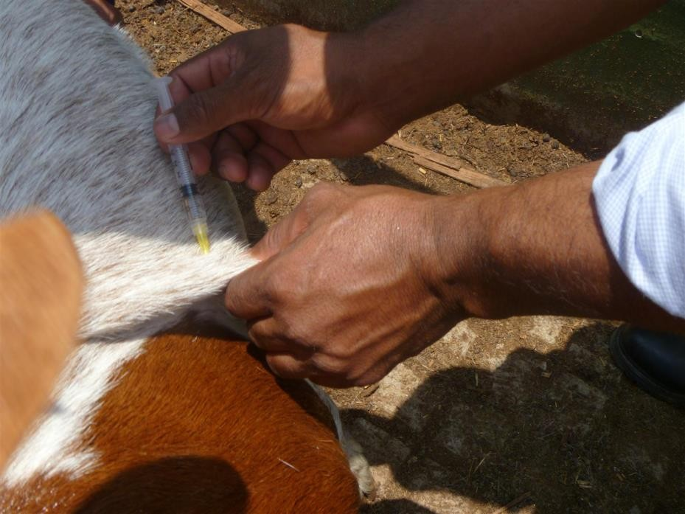

Figura14. Desparasitación individual de los animales

Cada 72 horas se realizaron muestreos para determinar la dinámica del CFH y la eficacia en cada muestro. Se realizaron muestreos hasta 14 días post tratamientos y en este último muestreo se realizó coprocultivos, como se indicó anteriormente, por grupo experimental para determinar el o los géneros de estrongílidos (de existir) responsables de la resistencia al o los fármacos utilizados.

Análisis y procedimientos estadísticos

La información se recopiló en una hoja de cálculo de Microsoft® Excel® para la determinación de los principales estadígrafos de tendencia central (promedio) y de dispersión (desviación estándar, DE± y coeficiente de variación, CV,%).

Se determinó la RCFH (%) mediante el software RESO© así como los intervalos de confianza superior (ICS) e inferior (ICI) (Wursthorn y Martin, 1990). Estas variables fueron los criterios para la determinación de la susceptibilidad o resistencia de los fármacos. Se consideró resistente un medicamento si: 1) la RCFH (%) es inferior a 95% y/o sus intervalos de confianza fueran inferiores a 90%.

Los conteos fecales de huevos se transformaron (log10 CFH+1) para lograr una distribución normal de los datos y homogeneidad de las varianzas. Se realizó un análisis de varianza para determinar las diferencias en los conteos de huevos de los tratamientos evaluados en los distintos nuestros mediante el paquete estadístico SPSS® versión 14 para Windows®. Se empleó un nivel de significación de un 5% y las diferencias entre medias se realizó mediante el test de Tukey (Steel y Torrie, 1980).

RESULTADOS Y DISCUSIÓN

El estudio de la eficacia de los fármacos para el control del parasitismo gastrointestinal constituye en cualquier sistema productivo la piedra angular para lograr implementar una apropiada estrategia de control parasitario. El empleo de medicamentos antiparasitarios sin conocer el estado actual de su eficacia contribuye a agravar la situación de las enfermedades parasitarias por el incremento de la presión de selección a que son sometidos esos medicamentos, unido al gasto innecesario derivado de ello. En la figura 14 se aprecia la dinámica del conteo fecal de huevos (CFH) de las cabras en experimentación en la que se consideró como día cero el momento de la desparasitación. Los animales, en ese momento tenían CFH superiores a 800 huevos por gramo (hpg) lo que permitió realizar una adecuada formación de grupos pues se requieren conteos superiores a 200 hpg (Coles et al., 1992) y, en la medida que mayores sean los CFH iniciales mayor magnitud tendrá el resultado.

2000
1800
1600
1400
1200
CFH, hpg
1000
800
600
400
200
0

0 4 7 11 14 18
a a
a
a
a
a
b
b
c
b
b
ab
bc

b
b
Días post desparasitación

IVM LEV CONTROL

Figura 15. Dinámica del conteo fecal de huevos en cabras desparasitadas con Ivermectina (IVM), Levamisol (LEV) y no tratadas (Control).

El cuarto día de aplicación de los medicamentos se apreció que el Levamisol en corto período de tiempo logró eliminar de manera significativa (p<0,05) la alta carga parasitaria que presentaban las cabras a diferencia de la ivermectina que se mantuvo por encima al muestreo inicial; dicha situación pudiera está relacionada con la baja solubilidad de la ivermectina en agua lo cual favorece una absorción lenta de esta en el tejido subcutáneo (González et al., 2009).
A partir del séptimo día post tratamiento se evidenció una reducción del conteo fecal de huevos en los dos fármacos con diferencias significativas (p<0,05) en los conteos fecales de huevos con respecto al grupo de cabras no tratadas, lo cual evidenció el efecto antihelmíntico de la ivermectina y el levamisol. Los conteos fecales de estos dos medicamentos no mostraron entre ellos diferencias significativas (p>0,05).
Los estudios de eficacia, se considera deben ser realizados hasta el decimo primer día post tratamiento para evitar la introducción de errores en las evaluaciones como resultado de la reinfestación de los animales (Wood et al., 1995) sobre todo ante infestaciones predominantemente por H. contortus como la encontrada en el Rancho Univesitario, ya que este parásito posee un periodo prepatente (periodo de tiempo transcurrido desde la infestación hasta la eliminación de huevecillos por las heces) muy corto (Fonseca, 2012).
El Levamisol es un agonista de receptores colinérgico nicotínicos, que actúa como estimulante ganglionar de los nematodos, mecanismo mediante el cual produce una contracción muscular permanente y ejerce un efecto paralizante sobre los parásitos, los que de este modo son eliminados a través de las heces. También se describe que interfiere las vías metabólicas del parásito, bloqueando la acción de la enzima fumarato-reductasa, disminuyendo la producción de ATP, interfiriéndose con ello la actividad normal de las células musculares del parásito, lo que da como resultado una parálisis y posterior expulsión del gusano (Martin et al., 1997).

Por su parte, la ivermectina produce una parálisis flácida en los parásitos la ivermectina actúa sobre los nemátodos y artrópodos susceptibles potenciando la liberación y la unión del Ácido Gamma Animo Butírico (GABA) a su receptor en la sinapsis nerviosa de los parásitos. El GABA, actuaría como neurotransmisor inhibitorio produciendo una hiperpolarización de la célula muscular del parásito induciendo una parálisis flácida de éste, facilitando su eliminación desde el sitio de unión en los tejidos del huésped. Este efecto hiperpolarizante se atribuye a un incremento en la permeabilidad de la célula nerviosa al ion cloro y posiblemente también al potasio. En el parásito el bloqueo del GABA se va a producir en la sinapsis existente entre el nervio ventral y los nervios motores, con una incoordinación y expulsión del parásito desde el huésped (Pérez, 2010).
Si se realiza una valoración de los resultados mostrados en la figura 1 podemos, a priori, concluir que los dos fármacos poseen una adecuada eficacia para controlar el parasitimo gastrointestinal en cabras en el Rancho Universitario. No obstante, es preciso conocer que los estudios de eficacia in vivo se basan para su interpretación en la prueba de reducción del conteo fecal de huevos (RCHF). Este test permite hacer una evaluación de la reducción del conteo de huevecillos con vinculación al grupo de animales no tratados.
Este tipo de prueba es la más aceptada para el monitoreo de la eficacia de los fármacos antiparasitarios y su interpretación se basa en dos elementos fundamentales. Se sospecha de resistencia a un fármaco antiparasitario si 1) si la RCHF es inferior a un 95% y/o 2) los intervalos de confianza de la RCFH son inferiores a 90%. Con estas premisas se realizará una valoración de cada fármaco.
Como se había indicado previamente la evaluación de eficacia de los fármacos en animales en pastoreo con infestaciones naturales se realiza al onceno día post tratamiento. En la figura 15 se muestra la dinámica de la reducción del conteo fecal de huevos y sus intervalos de confianza para el grupo de cabras tratadas con Levamisol. La RCFH al día 11

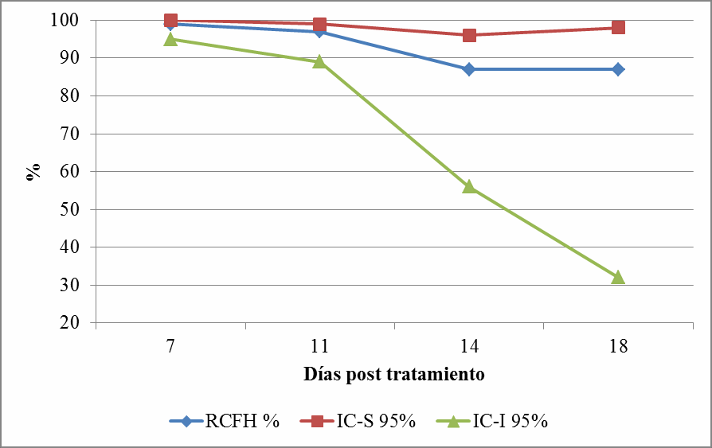
post tratamiento fue de 97%, mientras que el intervalo de confianza inferior fue de un 89%. Ello nos lleva a considerar la posibilidad de la presencia en la población de estrongílidos que circulan en el rebaño con un nivel de tolerancia o bajo nivel de resistencia a este medicamento.

Figura 16. Dinámica de la reducción del conteo fecal de huevos (RCFH) y de los intervalos de confianza al 95% superior (IC-S 95%) e inferior (IC-I 95%) para el Levamisol.

En esta misma figura se puede apreciar como en la medida que trascurren días pos tratamientos la eficacia y los intervalos de confianza disminuyen como consecuencia de la reinfestación de los animales en pastoreo.
En el caso de la Ivermectina (figura 16) la situación es más dramática pues al realizar la valoración de la RCHF se aprecia que en al onceavo día la eficacia calculada fue de 76% y el intervalo de confianza de apenas 28%. En la medida que el tiempo transcurrió se apreció una disminución mucho más drástica que la presentada en el Levamisol en los indicadores de eficacia del fármaco, apareciendo intervalos de confianza con valores de 0 “cero”. Este fenómeno en el caso de la Ivermectina posee una valoración mucho más profunda pues este fármaco es considerado como de larga acción o persistenica lo cual indica que por un período superior a 21 días posee efectos antiparasitarios frente a infestaciones emergentes,

especialmente en cabras por unirse a las lipoproteínas de alta densidad, lo cual permite una mayor biodisponibilidad de este medicamento (González et al., 2009).

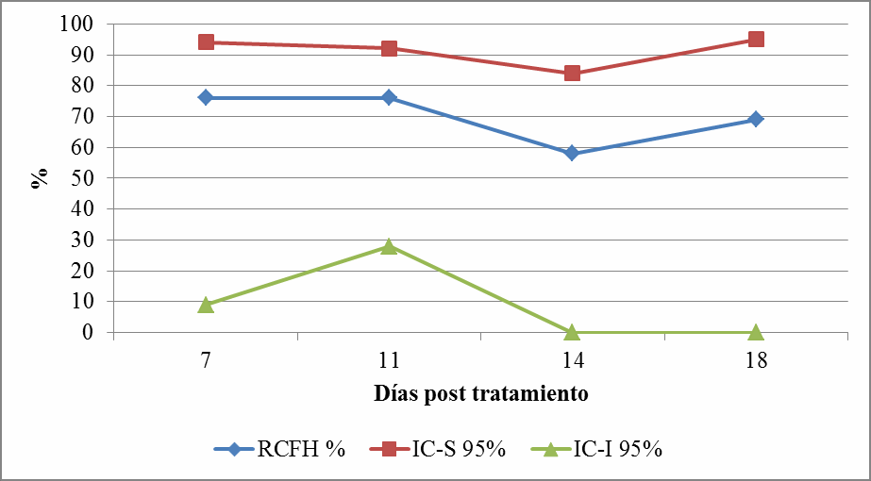

Figura 17. Dinámica de la reducción del conteo fecal de huevos (RCFH) y de los intervalos de confianza al 95% superior (IC-S 95%) e inferior (IC-I 95%) para la Ivermectina.

Entre los factores de mayor importancia para la aparición de resistencia antihelmíntica (RA) que pueden actuar independiente o de manera aditiva y conjugada. Estos factores pueden estar relacionados con el parásito, con el hospedero, con el manejo de los hospederos o ser dependientes de la droga empleada o de las condiciones ambientales (Jackson y Coop, 2000). Entre los más comunes se encuentran los tratamientos antiparasitarios frecuentes con fármacos de una misma familia, la subdosificación por deficiente estimación de peso vivo o por empleo de jeringas no apropiadas y, la desparasitación arbitraria sin considerar aspectos epizootiológicos como la población parasitaria en refugio.
En el Rancho Universitario de una forma u otra todas las causas anteriormente mencionadas se ponen de manifiesto por lo que es un resultado multifactorial que al ser tan complejo su solución es del mismo modo, compleja. Por varios años se emplean casi los

mismos productos (familias) de antiparasitarios sin un esquema de rotación que permita eliminar la adaptación de las supra poblaciones de parásitos pues es reconocido que la RA es un fenómeno adaptativo de los vermes al constante empleo de medicamentos para su control.
Por otro lado se ha constatado que las desparasitaciones de los animales (no solo cabras) se realizan con estimación del peso vivo de los animales. En este sentido se recomiendan para evitar subdosificación el tratamiento de animales por grupos de peso similar. Para ello se pesa el animal más pesado y se tratan todos los animales de peso similar a este; cuando se aprecie un cambio radical en la talla de los animales se realiza un nuevo pesaje y se reagrupan los animales con talla similar y así se procede hasta lograr la desparasitación de todos los animales.
Un factor que también influye de manera significativa en los resultados obtenidos en el presente estudio es la desparasitación de los animales en el periodo seco. Es conocido que la sequía es un factor que incrementa la presión de selección para resistencia de los animales. Como es conocido los estrongílidos gastrointestinales poseen un ciclo de vida directo con una fase de vida exógena que se desarrolla en las áreas de pastoreo. Estas larvas (L1, L2 y L3) presentes en las áreas de pastoreo son más numerosas que la cantidad de parásitos adultos en los animales y comúnmente se les denomina población parasitaria en refugio que no es más que la cantidad de parásitos que evaden el tratamiento antiparasitario por estar fuera del animal a la hora de aplicada la desparasitación (Jackson y Waller, 2008)
La población en refugio es considerada uno de los principales elementos para mantener la susceptibilidad de las infrapoblaciones de parásitos (aquellos que están en el hospedero) (Van Wyk, 2001). Se recomienda que los animales deben ser tratados teniendo en cuenta a la población parasitaria en refugio pues permite disminuir la presión de selección por

disminución de la probabilidad de cruzamiento entre individuos homocigóticos resistentes. Es de este modo que la sequía prolongada propicia la emergencia de la RA sobre todo en la zona en estudio donde se prolonga hasta cinco meses del año y por lo general los animales pierden peso como resultado de una disminución de la calidad del alimento en el pastoreo y son desparasitados por una posible alta tasa de infestación por parásitos.
Con el objetivo de revertir los hallazgos en el presente estudio es importante la realización de un estudio de la epizootiología parasitaria (de las supra e infra poblaciones) constituye la base para el fomento de un adecuado plan de control parasitario. En este sentido se pudieran trazar estrategias integrales e integradas para la lucha parasitaria que propiciaría una mejora de las producciones en la unidad y contribuiría al papel de la Universidad en su contribución al desarrollo de las producciones pecuarias de la zona pues a partir de las experiencias vividas conocemos que unido a la nutrición el parasitismo gastrointestinal constituye la principal causa de muerte de animales y pérdidas económicas directas (gastos en medicamentos, muertes) e indirectas (pésimo comportamiento reproductivo, bajas ganancias de peso vivo, entre otras).
Un elemento de gran importancia en un estudio de eficacia es conocer las especies o especie involucrada en la resistencia. En el Rancho Universitario se encontraron en los coprocultivos realizados previo a la desparasitación cuatro especies de nematodos, Haemonchus contortus (80%), Trichostrongylus colubriformis (10%), Oesophagostomum columbianum (5%) y Cooperia curticei (5%). Al onceno día del tratamiento se apreció la presencia única de H. contortus por lo que se asume que en las dos situaciones este es el parásito responsable de la resistencia a estos dos medicamentos evaluados. Este parásito es reporado en México como el de mayor capacidad de resistencia (García-Flores et al., 2003; Torres-Acosta et al., 2003a; Torres-Acosta et al., 2003b; Montalvo-Aguilar et al., 2006; Torres-Acosta et al., 2007) por su elevado potencial biótico y prevalencia en todo el país.

En la actualidad en México las autoridades del sistema de Salud Animal están diseñando una encuesta para conocer el estado actual de dispersión de este fenómeno (Torres-Acosta et al., 2012) pues las investigaciones desarrolladas hasta la fecha, como en muchas partes del mundo, no ofrecen una idea clara de la magnitud del fenómeno. En investigaciones aisladas en zonas montañosas y de prolongada sequía se han encontrado bajos niveles de dispersión de la resistencia a los fármacos de mayor uso (García-Flores et al., 2003 y Montalvo-Aguilar et al., 2006). La situación no parece ser alarmante en México en sentido general. La peor situación parece estar presente en la zona cálida y húmeda de México donde se encontró en una investigación un nivel de RA severo (Nuncio-Ochoa et al., 2005). Estos reportes han sido aislados y relacionados con tratamientos antiparasitarios reiterados (González-Garduño et al., 2003; Cuéllar-Ordaz, 2009).

CONCLUSIONES

A partir de la investigación desarrollada en el Rancho “El Salitre” del Centro Universitario Temascaltepec de la Universidad Autónoma del Estado de México se concluye:

  - Las cabras en pastoreo poseen elevadas tasas de infestación parasitaria por las especies Haemonchus contortus, Trichostrongylus colubriformis, Oesophagostomum columbianum y Cooperia curticei.
  - El Levamisol mostró resistencia moderada para el control de los parásitos gastrointestinales de las cabras.

  - La Ivermectina empleada mostró ser ineficaz en el control de los parásitos gastrointestinales con reducción de la eliminación de vermes en un 57%.

RECOMENDACIONES

A partir de los resultados y el análisis realizado en la situación encontrada en el rebaño de cabras del Centro Universitario se recomienda:

  - Extender la investigación realizada en la siguiente tesis a ovejas y al resto de las cabras para conocer el estado de dispersión de la resistencia de los parásitos a estos fármacos. Se recomienda hacer este mismo ensayo con otros fármacos de diferente clase farmacológica como los Benzimidazoles.
  - Establecer un plan de rotación de fármacos antiparasitarios que permita revertir la resistencia encontrada, fundamentalmente a la Ivermectina. Para ello se deben emplear fármacos de otras familias o mezclas de ellos ya existentes en el mercado.
  - Incluir, por su importancia, en el proceso de enseñanza de la carrera de Ingeniero Agrónomo Zootecnista, la temática abordada en la presente tesis.

REFERENCIAS BIBLIOGRÁFICAS

- Aguilar Caballero, A.J., Torres Acosta, J.F.; Hoste, H., Sandoval Castro, C. y López Flores, M. 2005. Effect of supplementary feeding with energy and/or protein on the resilience and resistance of criollo kids against Haemonchus contortus. Congress of Novel Approaches to the control of helminth parasites of livestock. Worm Control or worm management: new paradigms in integrated control. Mérida, Yucatán, México. p.29.
- Akhtar, M.S., Iqbal, Z., Khan, M.N. y Lateef, M. 2000. Anthelmintic activity of medicinal plants with particular reference to their use in animals in the Indo- Pakistan subcontinent. Small Rumin Res, 38:99-107.
- Ali, D. N. y Hennessy, D. R. 1993. The effect of feed intake on the rate of flow of digesta and the disposition and activity of oxfendazole in sheep. Int. J. Parasitol., 23: 447-484.
- Alvarez, L. I., Imperiale, F., Sánchez, S., Murno, G. y Lanusse, C. 2000. Uptake of albendazole and albendazole sulphoxide by Haemonchus contortus and Fasciola hepatica in sheep. Vet. Parasitol., 94:75-89.
- Alvarez, L., Sánchez, S. y Lanusse, C. 1999, In vivo and ex vivo uptake of albendazole and its sulphoxide metabolites by cestode parasites: relationship with their kinetics behaviour in sheep. J. Vet. Pharmacol. Therap., 22: 77-86.
- Anziani, O., Zimmermann, G., Guglielmone, A., Vasquez, R. y Suarez, V. 2000. Resistencia a las ivermectinas de bovinos parasitados por Cooperia spp. Comunicación preliminar. Vet. Arg., 164:280-281.
- Arece, J. 2005. Identificación y comportamiento del parasitismo gastrointestinal en ovinos en la provincia de Matanzas, Cuba. Tesis presentada en opción al grado de Doctor en Ciencias Veterinarias. Universidad Agraria de la Habana. 102 p.
- Arece, J., Rojas, F., González, E. y Cáceres, O. 2002. Eficacia de LABIOMEC® en el parasitismo en ovinos, terneros y equinos en condiciones de producción. Pastos y Forrajes. 25(3):223-229.
- Arena, J.P., Liu, K.K., Pares, P.S., Frazier, E.G., Cully, D.F., Mrozik, H. y Schaeffer,
J.M. 1995. The mechanism of action of avermectins in Caenorhabditis elegans: correlation between activation of glutamate-sensitive chloride current, membrane binding, and biological activity. J. Parasitol., 8: 286-94.
- Arena, J.P., Liu, K.K., Pares, P.S., Schaeffer, J.M. y Cully, D.F. 1992. Expression of a glutamate -activated chloride current in Xenopus oocytes with Caenorhabditis elegans RNA: evidence for modulation by avermectin. Brain Res. Mol. Brain Res., 8: 286-94.
- Barger, I. 2001. Managing macrocyclic lactone resistance in nematodes parasites of sheep. En Proceedings of 18th International Conference of the World Association for the Advancement of Veterinary Parasitology. p. 1-12.
- Barnes, E., Dobson, R., Stein, P., Le Jambre, L. y Lenane, I. 2001. Selection of different genotype larvae and adult worms for anthelmintic resistance by persistent and short acting avermectin/milbemycins. Int. J. Parasitol., 341 (7):720-727.
- Barnes, E.H., Dobson, R.J. y Barger, I.A. 1995. Worm control and anthelmintic resistance: adventures with a model. Parasitol. Today, 11: 6-63.

- Barrau, E. et al. 2005. Effect of bioactive compounds from sainfoin (Onobrychis viciifolia Scop.) on the in vitro larval migration of Haemonchus contortus: role of tannins and flavonol glycosides. Parasitology, 131:531-538.
- Barth, D. y Rehbein, S. 1997. Persistence of anthelmintic efficay: need to classify terminology. Vet. Rec., 141: 655-656.
- Beech, R.N., Prichard, R.K. y Scott, M.E. 1994. Genetic variability of the beta -tubulin genes in benzimidazole-susceptible and resistant strains of Haemonchus contortus. Genetics, 138: 103-110.
- Beugnet, F., Gauthey, M. y Kerboeuf, D. 1997. Partial in vitro reversal of benzimidazole resistance by free-living stages of Haemonchus contortus with verapamil. Vet. Rec., 141: 575-576.
- Blackhall, W.J., Pouliot, J.F., Prichard, R.K. y Beech, R.N. 1998. Haemonchus contortus: Selection at a glutamate-gated chloride channel gene in ivermectin and moxidectin selected strains. Exp. Parasitol., 90: 42-48.
- Borgers, M. y De Nollin, S. 1975. Ultrastructural changes in Ascaris suum intestine after mebendazole treatment in vivo. J. Parasitol., 60: 110-122.
- Borgsteede, F.H.M. 1991. Further studies with a strain of Ostertagia ostertagi
resistant to morantel tartrate. Int. J. Parasitol., 21: 867-870.
- Burke, J.M., Soli, F., Miller, J.E., Terrill, T.H., Wildeus, S., Shaik, S.A., Getz,
W.R. y Vanguru M. 2010. Administration of copper oxide wire particles in a capsule or feed for gastrointestinal nematode control in goats. Vet. Parasitol., 168:346-350.
- Cabaret, J. y B. Berrag, B. 2004. Faecal egg count reduction test for assessing anthelmintic efficacy: average versus individually based estimations. Vet. Parasitol., 121: 105–113
- Campbell, W.C. y Benz, G.W. 1984. Ivermectin: a review of efficacy and safety. J. Vet. Pharmacol. Therap., 7: 1-16.
- Chagas, A.C.S., Vieira L.S., Freitas, A.R., Araújo M.R.A., Araújo-Filho, J.A. Araguao, W.R. y Navarro, A.M.C. 2008. Anthelmintic efficacy of neem (Azadirachta indica A. Juss) and the homeopathic product Fator Vermes® in Morada Nova sheep. Ve. Parasitol., 151:68-73.
- Chandrawathani, P. Jamnah, O., Adnan, M., Waller, P.J., Larsen, M., Gillespie,
A.T. 2004. Field studies on the biological control of nematode parasites of sheep in the tropics, using the microfungus Duddingtonia flagrans. Vet. Parasitol., 120:177- 187.
- Chartier, C. y Hoste, H. 1994. Anthelmintic treatments against digestive tract nematodes in grazing dairy goats with high or low levels of milk production. Veterinary Research, 25:450-457.
- Chartier, C. y Reche, B. 1992. Gastrointestinal helminths and lungworms of french dairy goats: prevalence and geographical distribution in Poitou-Charentes. Veterinary Research Communications, 16:327-335.
- Coles, G., Gior dano-Fenton, D. y Trtschler, J. 1994. Efficacy of moxidectin against nematodes in naturally infected sheep. Vet. Rec., 135: 38-39.
- Coles, G.C., Bauer, C., Borgsteede, F.H.M., Geerts, S., Klei, T.R., Taylor, M.A. y Waller, P.J., 1992. World Association for the Advancement of Veterinary Parasitology (W.A.A.V.P.) methods for the detection of antbelmintic resistance in nematodes of veterinary importance. Vet. Parasitol., 44: 35-44.

- Conder, G.A., Thompson, D.P. y Johnson, S.S. 1993. Demonstration of co-resistance of Haemonchus contortus to ivermectin and moxidectin. Vet. Rec., 132: 651-652.
- Craig, T, Hatfield, T., Pankavich, J. y Wang, G. 1992. Efficacy of moxidectin against an ivermectin-resistant strain of Haemonchus contortus in sheep. Vet. Parasitol., 41 (3-4): 329-333.
- Craig, T. 1993. Anthelmintic resistance. Vet. Parasitol., 46: 121-131.
- Cuéllar-Ordaz, A., 2009. Nuevas opciones para el control de parásitos en la ovinocultura tropical. In: 1er Simposio de Ovinocultura Tropical, Palenque, Chiapas, México.
- Cully, D.F., Paress, P.S., Liu, K.K., Schaeffer, J.M. y Arena, J.P. 1996. Identification of a Drosophila melanogaster glutamate-gated chloride cannel sensitive to the antiparasitic agent avermectin. J. Biol. Chem., 271: 20187-20191.
- Cully, D.F., Vassilatis D.K., Liu, K.K., Paress, P.S., Van der Ploeg, L.H., Schaeffer,
J.M. y Arena, J.P. 1994. Cloning of an avermectin -sensitive glutamate-gated chloride channel from Caenorhabditis elegans. Nature, 371: 707-11.
- Delany, N., Laughton, D. y Wolstenholme, A. 1998. Cloning and localization of an avermectin receptor-related subunit from Haemonchus contortus. Mol. Biochem. Parasitol., 97: 177-187.
- Dent, J. A., Davis, M. W. y Avery, L. 1997. Avr-15 encodes a chloride channel subunit that mediates inhibitory glutamatergic neurotransmission and ivermectina sensitivity in Caenorhabditis elegans. Embo J., 16: 5867-5879.
- Dent, J., Smith, McH., Vassilatis, D., y Avery, L. 2000. The genetics of ivermectin resistance in Caenorhabditis elegans. Proc. Nat. Acad. Sci., USA.
- Dobson, R.J., Le Jambre, L. y Gill, J.H. 1996. Management of anthelmintic resistance: inheritance of resistance with persistent drugs. Int. J. Parasitol., 26: 993-1000.
- Domínguez-Alpizar, J.L., Rodríguez-Vivas, I., y Honhold, N. 1993. Epizootiología de los parásitos gastrointestinales en bovinos del estado de Yucatán. Veterinaria México. 24:189-193.
- Dynes, R.A., Poppi, D.P., Barrell, G.K. y Sykes, A.R. 1998. Elevation of feed intake in parasite infected lambs by central administration of a cholecystokinin receptor antagonist. British Journal of Nutrition, 79: 47-54.
- Echevarria, F., Borba, M.F.S., Pinheiro, A. C.,Waller, P.J. y Hansen, J.W. 1996. The prevalence of anthelmintic resistance in nematode parasites of sheep in Southern Latin America: Brasil. Vet. Parasitol., 62: 199-206.
- Eddi, C., Caracostantogolo, J., Peña, M., Schapiro, J., Marangunich, L., Waller, P. J.y Hansen, J. W. 1996. The prevalence of anthelmintic resistance in nematode parasites of sheep in Southern Latin America: Argentina. Vet. Parasitol., 62: 189-197.
- Etter, A., Cully, D., Schaeffer, J., Liu, K. y Arena, J. 1996. An amino acid substitution in the pore region of a glutamate-gated chloride channel enables the coupling of ligand binding to channel gating. J. Biol. Chem., 271: 16035-16039.
- Euzéby, J. 1963. Les maladies vermineuses des animaux domestiques et leur incidence sur la pathologie humaine. Tomo II : Maladies dues aux plathelminthes, fascicule premier et Cestodes. Vigot frères éditeurs. Paris. 664p.
- Fiel, C., Saumell, C., Steffan, P., Rodriguez, E. y Salaverry, G. 2000. Resistencia a nematodes trichostrongylideos- Cooperia y Trichostrongylus a tratamientos con

avermectinas en bovinos. Rev. Med. Vet., 81: 310-315.
- Flemming, J.T., Squire, M.D., Barnes, T.M., Tornoe, C., Matsuda, K., Ahnn, J., Fire, A., Sulston, J.E., Barnard, E.A., Sattelle, D.B. y Lewis, J.A. 1997. Caenorhabditis elegans levamisole resistance genes lev-1, unc-29, and unc-38 encode functional nicotinic acetylcholine receptor subunits. J. Neuroscience, 17: 5843-5857.
- Fonseca, A. 2012. Diagnóstico das helmintoses em ruminantes. Conferencia impartida en el Curso "Principales enfermedades parasitarias en rumiantes". EEPF Indio Hatuey. Matanzas, Cuba.
- Friedman, P. y Platzer, E. 1980. Interaction of anthelmintic benzimi dazoles with
Ascaris suum embryonic tubulin. Biochimica et Biophysica Acta, 630: 271-278.
- Galzi, J.L., Devillers-Thiery, A., Hussy, N., Bertrand, S., Changeux, J.P. y Bertrand,
      - 1992. Mutations in the channel domain of a neuronal nicotinic receptor convert ion selectivity from cationic to anionic. Nature, 359: 500-505.
- García-Flores, A., Vázquez-Pratz, V., López-Arellano, M.E., Liébano-Hernández,
      - y Mendoza-de-Gives, P. 2003. In vitro and in vivo diagnosis of anthelmintic resistance in Haemonchus contortus infected sheep in Mexico. En: Proc. V Int. Sem. Anim. Parasitol., Merida, Mexico, pp. 194–199.
- Geary, T.G., Nulf, S.C., Favreau, M.A., Tang, L., Prichard, R.K., Hatzenbuhler, N.T., Shea, M.H., Alexander, S.J. y Klein, R.D. 1992. Three tubulin cDNAs from the parasitic nematode Haemonchus contortus. Mol. Biochem. Parasitol., 50: 295-306.
- Geary, T.G., Sangster, N.C. y Thompson, D.P. 1999. Frontiers in anthelmintic pharmacology. Vet. Parasitol., 84: 275-295.
- Geary, T.G., Sims, S.M., Thomas, E.M., Vanover, L., Davis, J.P., Winterrowd, C.A., Klein, R. D., Ho, N F.H. y Thompson, D.P. 1993. Haemonchus contortus: Ivermectin- induced paralysis of the pharynx. Exp. Parasitol., 77: 88-96.
- Gill, J. H. y Lacey, E. 1998. Avermectin/milbemycin resistance in trichostronyloid nematodes. Int. J. Parasitol., 28: 863-887.
- Gill, J., Kerr, C., Shoop, W. y Lacey, E. 1998. Evidence of multiple mechanisms of avermectin resistance in Haemonchus contortus comparision of selection protocols. Int. J. Parasitol., 28:783-789.
- Gill, J., Redwin, J. M., Van Wyk, J.A. y Lacey, E. 1991. Detection of resistance to ivermectin in Haemonchus contortus. Int. J. Parasitol., 21: 771-776.
- Githiori, J.B., Athanasiadou Spiridoula. y Thamsborg, S.M. 2006. Use of plants in novel approaches for control of gastrointestinal helminths in livestock with emphasis on small ruminants. Vet. Parasitol., 139: 308–320.
- González, A. Sahagún, Ana M., Diez, J., Fernández, Nélida, Sierra; Matilde, García, J.J. 2009. The pharmacokinetics and metabolism of ivermectin in domestic animal species. The Veterinary Journal, 179 (2009) 25–37
- González-Garduño, R., Torres-Hernández, G., Nuncio-Ochoa, M.G.J., Cuéllar- Ordaz, J.A., Zermeño-García, M.E., 2003. Detection of anthelmintic efficiency in nematodes of hair sheep using the faecal egg reduction test. Livestock Res. Rur. Develop. 15:11–20.
- Hejmadi, M. V., Jagannathan, S., Delany, N. S., Coles, G. C. y Wolstenholme, A. J. 2000. L-glutamate binding sites of parasitic nematodes: an association with ivermectin resistance?. Parasitol., 120: 535-545.

- Hertzberg, H., Huwyler, U., Kohler, L., Rehbein, S. y Wanner, M. 2002. Kinetics of exsheathment of infective ovine and bovine strongylid larvae in vivo and in vitro. Parasitology, 125: 65-70.
- Holmes, P.H. 1993. Interactions between parasites and animal nutrition: the veterinary consequences. Proc. Nutrit. Soc. 52:113-120.
- Hoste, H. et al. 1997. Strongyloses gastro-intestinales des ruminants: conséquences physiopathologiques et mécanimses pathogéniques. Le Point Vétérinaire, 28: 53- 59.
- Hoste, H., Jackson, F., Athanasiadou, Spiridoula., Thamsborg, S.M. y Hoskin, S. 2006. The effects of tannin-rich plants on parasitic nematodes in ruminants. Trends in Parasitology, 22: 253-261.
- Hounzangbe-Adote, M.S. 2004. Propriétés anthelminthiques de 4 plantes tropicales testées in vitro et in vivo sur les nématodes gastro-intestinaux chez les petits ruminants Djallonke. Theses PhD. Université d'Abomey-Calavi, Abomey-Calavi, Benin. 205p.
- Huby, F. Hoste, H., Mallet, S., Fournel, S. y Nano, J.L. 1999. Effects of the excretory/secretory products of Trichostrongylus colubriformis on the growth of different cell lines. International Journal for Parasitology, 29: 697-702
- IEMVT, 1980. Les petits ruminants d’ Afrique Centrale et d’Afrique d’Iquest. Synthese des connaissances actuelles. p. 295.
- Jackson, F y Coop, R.L. 2000. The development of anthelmintic resistance in sheep nematodes. Parasitology. 120:S95-S107.
- Jackson, F. y Waller, P.J. 2008. Proceedings of 5th International Workshop: Novel Approaches to the Control of Helminth Parasites of Livestock. Tropical Biomedicine, 25(1): 34-40.
- Jagannathan, S., Laughton, D., Critten, C., Skinner, T., Horoszok, L. y Wolstenholme, A. 1999. Ligand-gated chloride channel subunits encoded by the Haemonchus contortus y Ascaris suum orthologues of the Caenorhabditis elegans gbr-2 (avr-14) gene. Mol. Biochem. Parasitol., 3: 129-140.
- Jung, M.K., Wilder, I.B. y Oakley, B.R. 1992. Amino acid alterations in the benA (beta- tubulin) gene of Aspergillus nidulans that confer benomyl resistance. Cell. Motil. Cytoskeleton, 22: 170-174.
- Kaplan, R. y Ware, L. 2001. Efficacy of moxidectin against an ivermectin-resistant isolate of Haemonchus contortus in goats. Proceedings of American Association of Veterinary Parasitologists, 46th Annual meeting, Boston, M. A., U.S.A.
- Knox, M.R., Torres-Acosta, J.F. y Aguilar-Caballero, A.J. 2006. Exploiting the effect of dietary supplementation of small ruminants on resilience and resistance against gastrointestinal nematodes. Vet. Parasitol., 139: 385-393
- Kwa, M., Kooyman, F., Boersema, J. y Roos, M.H. 1993. Effect of selection for benzimidazole resistance in Haemonchus contortus on tubulin isotype I and isotype 2. Biochem. Biophys. Res. Comm., 191: 413-419.
- Kwa, M., Veenstra, J. y Roos, M. 1994. Benzimidazole resistance in Haemonchus contortus is correlated with a conserved mutation at amino acid 200 in tubulin isotype I. Mol. Biochem. Parasitol., 63: 299-303.
- Kwa, M., Veenstra, J., Van Dijk, M. y Roos, M. 1995. Tubulin genes from the parasitic nematode Haemonchus contortus modulate drug resistance in Caenorhabditis elegans. J. Mol. Biol., 246: 500-510.

- Kyriazakis, I. y Houdijk, J. 2006. Immunonutrition: Nutritional control of parasites. Small Ruminant Research, 62: 79-82.
- Kyriazakis, I., Anderson, D.H., Oldham, J.D., Coop, R.L. y Jackson, F. 1996. Long-term subclinical infection with Trichostrongylus colubriformis: effects on food intake, diet selection and performance of growing lambs. Veterinary Parasitology. 61:297-313.
- Lacey, E. 1988. The role of the cytoskeletal protein tubulin in the mode of action and mechanism of drug resistance to benzimidazole. Int. J. Parasitol., 18: 885-936.
- Lacey, E. y Prichard, R. K. 1986. Interaction of benzimidazoles (BZ) with tubulin from BZ- sensitive and BZ-resistant isolates of Haemonchus contortus. Mol. Biochem. Parasitol., 19: 171-181.
- Lanusse, C., Liftschitz, A., Virkel, G., Alvarez, L., Sanchez, S., Sutra, J., Galtier,
P. 1997. Comparative plasma disposition kinetics of ivermectin, moxidectin and doramectin in cattle. J. Vet. Pharmacol. Ther., 20: 91-99.
- Lanusse, C.E. y Prichard, R.K., 1993. Relationship between pharmacological properties and clinical efficacy of ruminant anthelmintics. Vet. Parasitol., 49: 123-158.
- Laughton, D. L., Lunt, G. G. y Wolstenholme, A. J. 1997a. Reporter gene constructs suggest that the Caenorhabditis elegans avermectin receptor subunit is expressed solely in the pharynx. J. Exp. Biol., 200: 1509-14.
- Laughton, D., Lunt, G. y Wolstenholme, A. 1997b. Alternative splicing of a Caenorhabditis elegans gene produces two novel inhibitory aminoacid receptor subunits with identical ligand binding domains but different ion channels. Gene, 201: 119-125.
- Le Jambre, L.F. 1997. Genetics of anthelmintic resistance in parasitic nematodes. Brazilian J. Vet. Parasitol., 6 (2):379-392.
- Le Jambre, L.F., Gill, J.H. y Lenane, I.J. Baker, P., 2000. Inherence of avermectin resistance in Haemonchus contortus. Int. J. Parasitol., 30: 105-111.
- Le Jambre, L.F., Royal, W.M. y Martin, P.J. 1979. The inheritance of Thiabendazole resistance in Haemonchus contortus. Parasitol., 78 (2): 107-119.
- Leathwick, D., Moen, I., Miller, C.y Sutherland, I. 2000. Ivermectin resistant Ostertagia circumcincta from sheep in the lower North Island and their susceptibility to other macrocyclic lactone anthelmitics. New Zealand Vet. J., 48: 151-4
- Leathwick, D.M., Miller, C.M., Atkinson, D.S., Haack, N.A., Waghorn, T.S. y Oliver, A.-M., 2008. Managing anthelmintic resistance: untreated adult ewes as a source of unselected parasites, and their role in reducing parasite populations. New Zealand Veterinary Journal. 56:184–195.
- Lewis, S., Elmer, J.S., Skimming, J., Mc Lafferty, S., Flemming, J. y Mc Gee, T. 1987. Cholinergic receptor mutants of the nematode Caenorhabditis elegans. J. Neurosci., 7: 3059-71.
- Lewis, S., Lee, M. G. y Cowan, N. J. 1985. Five mouse tubulin isotipes and their regulated expression during development. J. Cell. Biol., 101: 852-861.
- Lifschitz, A., Virkel, G., Mastromarino, M. y Lanusse, C.E. 1997. Enhanced plasma availability of the metabolites of albendazole in fasted adult sheep. Vet. Res. Comm., 21: 201-211.
- Lubega, G.W. 1991. Benzimidazole (BZ) resistance in Haemonchus contortus: specific interactions of BZs with tubulin. Ph. D Thesis. Mc Gill University, Montreal,

Québec, Canada.
- Lubega, G.W. y Prichard, R.K. 1991. Interaction of Benzimidazole anthelmintics with Haemonchus contortus tubulin: binding affinity and anthelmintic efficacy. Exp. Parasitol., 73: 203-213.
- Lubega, G.W., Klein, R.D, Geary, T.G. y Prichard, R. K. 1994. Haemonchus contortus: the role of two tubulin gene subfamilies in the resistance to benzimidazole anthelmintics. Biochem. Pharmacol., 47: 1705-15.
- Macchi, C., Pomroy, W., Morris, R., Pfeiffer, D. y West, D. 2001. Consequences of anthelmintic resistance on live weight gain of lambs on commercial sheep farms. New Zealand Veterinary Journal. 49:48–53.
- Maciel, S., Gimenez, A., Gaona, C., Waller, P. y Hansen, J. 1996. The prevalence of anthelmintic resistance in nematode parasites of sheep in Southern Latin America: Paraguay. Vet. Parasitol., 62: 207-212.
- Mahieu, M., Archimède, H., Fleury, J., Mandonet, N. y Alexandre, G. 2008. Intensive grazing system for small ruminants in the Tropics: The French West Indies experience and perspectives. Small Ruminant Research, 77:195-207.
- Marley, C.L. et al. 2003. The effect of birdsfoot trefoil (Lotus corniculatus) and chicory (Cichorium intybus) on parasite intensities and performance of lambs naturally infected with helminth parasites. Vet. Parasitol., 112: 147-155.
- Martin R. J., Robertson, A.P. y Bjorn, H. 1997. Target sites of anthelmintics. Parasitology, 114, S111:S124.
- Martin, R. J. y Robertson, A. 2000. Electrophysiological investigation of antihelmintic resistance. Parasitol., 120: S87-94.
- Martin, R., Murray, I., Robertson, A., Bjorn, H. y Sangster, N. 1998. Anthelmintics and ion- channels: after a puncture, use a patch. Int. J. Parasitol., 28: 849-862.
- Martin, R.J. 1996. An electrophysiological preparation of Ascaris suum pharyngeal muscle reveals a glutamate-gated chloride channel sensitive to the avermectin analogue milbemycin D. Parasitol., 112: 247-52.
- Martin, R.J. 1997. Modes of action of anthelmintic drugs. Vet. J., 154: 11-34.
- Martin, R.J., Robertson, A.P., Bjorn, H. y Sangster, N.C. 1997b. Heterogeneous levamisole receptors: a single-channel study of nicotinic acetylcholine receptors from Oesophagostomum dentatum. Eur. J. Pharmacol., 322: 249-257.
- Martín, R.J., Robertson. A.P. y Bjorn, H. 1997. Target sites of anthlelmintics. Parasitology. 114:S111-S124.
- Miller, C.M., Waghorn, T.S., Leathwick, D.M., Candy, P.M., Oliver, A-M.B. y Watson, T.G. 2012. The production cost of anthelmintic resistance in lambs. Vet Parasitol. 186:376-381
- Molento, M. y Prichard, R. K. 1999. Effects of multidrug-resistance-reversing agents verapamil and CL 347,099 on the efficacy of ivermectin or moxidectin against unselected and drug-selected strains of Haemonchus contortus in jirds (Meriones unguiculatus). Parasitol. Res., 85 (2): 1007-1011.
- Montalvo-Aguilar, X., López-Arellano, M.E., Vázquez-Prats, V.M., Liébano- Hernández, E. y Mendoza-de-Gives, P. 2006. Resistencia antihelmíntica de nematodos gastroentéricos en ovinos a fenbendazol e ivermectina en la región noroeste del estado de Tlaxcala. Téc. Pecu. Mex. 44, 81–90.
- Moreno-Guzmán, M.J., Coles, G.C., Jiménez-González, A., Criado-Fornelio, A., Ros-

Moreno, R.M. y Rodríguez-Caabeiro, F. 1998. Levamisole binding sites in Haemonchus contortus. Int. J. Parasitol., 28: 413-418
- Nare, B., Liu, Z., Prichard, R.K. y Georges, E. 1994. Benzimidazoles, potent anti- mitotic drugs: substrates for the P-glycoprotein transporter in multidrug-resistant cells. Biochem. Pharmacol., 48: 2215-2222.
- Nare, B., Lubega, G., Prichard, R. K. y Georges, E. 1996. P-Azidosalicyl-5-amino-6- phenoxybenzimidazole photolabes the N-terminal 63-103 amino acids of Haemonchus contortus -tubulin I. J. Biol. Chem., 271: 8575-8581.
- Nari, A., Franchi, M, Rizzo, E., Marmol, E. y Mautone, G. 2000. Evaluación de un programa de control de nematodes gastrointestinales en ovinos. Medidas para dilatar la aparición de resistencia antihelmíntica. Serie FPTA-INIA, 1:5-20.
- Nari, A., Salles, J., Castell, D. y Hansen, J. 1998. Control of gastro-intestinal nematodes in farming systems of a Uruguay. En: J.W. Hansen, (ed.). Proceeding of a workshop organized by FAO and the Danish Centre for Experimental Parasitology. Ipoh., 89-94.
- Nari, A., Salles, J., Gil, A., Waller, P. y Hansen, J. 1996. The prevalence of anthelmintic resistance in nematodes parasites in sheep in Southern Latin America: Uruguay. Vet. Parasitol., 62: 213-222.
- Nuncio-Ochoa, G.J., Escobedo-Amezcua, F., Morteo-Gómez, R., Magaña- Damian, M., Gonzalez-Garduño, R., 2005. Resultados preliminares de la resistencia antihelmíntica de parásitos gastrointestinales en ovinos de Tabasco. In: IV Semin. Prod. ovinos Tróp. Villahermosa, Tabasco, Mexico, pp. 100–109.
- O´Connor, L.J. Walkden-Brown, S.W. y Kahn, L.P. 2006. Ecology of the free- living stages of major trichostrongylid parasites of sheep. Vet. Parasitol., 142: 1-15.
- Oosthuizen, W. y T., Erasmus, J.B. 1993. Efficacy of moxidectin against a strain of
Haemonchus contortus resistant to ivermectin, a benzimidazole and a salicylanilide.
J. S. Afr. Vet. Assoc., 64: 9-12.
- Paiement, J., Leger, C., K., Ribeiro, P. y Prichard, R. 1999b. Haemonchus contortus: effects of glutamate, ivermectin and moxidectin on inulin uptake activity in unselected and ivermectin- selected adults. Exp. Parasitol., 92 (1): 193-198.
- Paiement, J., Prichard, R.K. y Ribeiro, P. 1999a. Haemonchus contortus: characterisation of a glutamate binding site in unselected and ivermectin selected larvae and adults. Exp. Parasitol., 92 (1): 32-39.
- Pérez, R. 2010. Farmacología veterinaria. Universidad de Concepción. Chile. 417 p.
- Pomroy, W.E. 2006. Anthelmintic resistance in New Zealand: A perspective on recent findings and options for the future. New Zealand Veterinary Journal, 54: 265-270.
- Pratt, W. 1990. Drug resistance. En: Principles of Drug Action. Third edition. p. 565- 637.
- Prichard, R., 1999b, Drug resistance. Int. J. Parasitol., 29: 137-138.
- Prichard, R.K, Oxberry, M, Bounhas, Y., Sharma, S., Lubega, G. y Geary, T. 2000. Polymerisation and benzimidazole binding assays with recombinant and tubulins from Haemonchus contortus. Proceedings de American Association of Veterinary Parasitologists, 45thAnnual Meeting. Abstract 108.

- Prichard, R.K. 1994. Anthelmintic resistance. Vet. Parasitol., 54: 259-268.
- Prichard, R.K. 1999a, Mechanisms of anthelmintic resistance in parasitic nematodes. XI Seminário Brasileiro de Parasitologia Veterinária. Salvador, Brasil. p. 20-21.
- Prichard, R.K. 2001. Mode of action and mechanisms of resistance: moxidectin and the macrocyclic lactones. En Proceedings of 18th International Conference of the World Association for the Advancement of Veterinary Parasitology, p. 1-12.
- Prichard, R.K., Hall, C.A., Kelly, J.D., Martin, C.A. y Donald, D.A. 1980. The problem of anthelmintic resistance in nematodes. Aust. Vet. J., 56: 239-251.
- Revah, F., Bertrand, D., Galzi, J. L., Devillers-Thiery, A., Mulle , C., Hussy, N., Bertrand, S., Ballivet, M. y Changeux, J. P. 1991. Mutations in the channel domain alter desensitization of a neuronal nicotinic receptor. Nature, 352: 846-9.
- Rew, R.S. 1995. Resistência antihelmíntica: situacão atual e futuro. Proceedings de IX Seminário Brasileiro de Parasitologia Veterinária. Campo Grande, Brasil.
- Rew, R.S., Fetterer, R. H. 1986. Modes of action of antinematodal drugs. En: Chemotherapy of parasitic diseases. Ed. W. C. Campbell and R. S. Rew.
- Roberts, F.H.S. y O´Sullivan, J.P. 1952. Methods for egg counts and larval cultures for strongyles infesting the gastrointestinal tract of cattle. Australian Agricultural Research. 1:99-108
- Robertson, A., Bjorn, H. y Martin, R. J. 1999. Resistance to levamisole resolved at the single channel level. Faseb J., 13 (6): 749-60.
- Rogers, W.P. y Sommerville, R.I. 1963. The infective stage of nematode parasites and its significance in parasitism. Advances in Parasitology. 1: 109-171.
- Rohrer, S.P. y Arena, J.P. 1995. Ivermectin interactions with invertebrate ion channels. En: Molecular action of insecticides on ion channels. Ed. Marshall Clark, University of Massachusetts, American Chemical Society, Washington, DC. p. 264- 283.
- Rohrer, S.P., Birzin, E T., Eary C.H., Schaeffer, J.M. y Shoop, W.L. 1994. Ivermectin binding sites in sensitive and resistant Haemonchus contortus. J. Parasitol., 80 (3): 493-497.
- Roos, M.H., Kwa, M.S.G. y Grant, W.N. 1995. New genetic and practical implications of selection for anthelmintic resistance in parasitic nematodes. Parasitol. Today, 11: 148-150.
- Russel, A.J.F., Doney, .JM. y Gunn, R.G. 1969. Subjective assessment of body fat in live sheep. Journal of Agricultural Science, 72:451-454.
- Russell, G. y Lacey, E. 1991. Temperature dependent binding of mebendazole to tubulin in benzimidazole-susceptible and resistant-strains of Trichostrongylus colubriformis and Caenorhabditis elegans. Int. J. Parasitol., 21: 927-934.
- Sánchez, S., Alvarez, L. y Lanusse, C. 1997. Fasting induced changes on the pharmacokinetic behaviour of albendazole and its metabolites in cattle. J. Vet. Pharmacol. Therap., 20: 38-47.
- Sánchez, S., Alvarez, L. y Lanusse, C. 2000. Enhanced plasma and target tissue availabilities of albendazole and albendazole sulphoxide in fasted calves: evaluation of different fasting intervals. J. Vet. Pharmacol. Therap., 23: 193-201.

- Sangster, N.C. 1994. P-glycoproteins in nematodes. Parasitol. Today, 10: 319-322.
- Sangster, N.C. 1999. Anthelmintic resistance: past, present and future. Int. J. Parasitol., 29:115-124.
- Sangster, N.C. 2001. Managing parasiticide resistance. Vet. Parasitol., 98: 89-109.
- Sangster, N.C. y Gill, J. 1999. Pharmacology of anthelmintic resistance. Parasitol. Today, 15:141-146.
- Sangster, N.C., Bannan, S.C., Weiss, A.S., Nulf, S.C., Klein, R.D. y Geary, T G. 1999. Haemonchus contortus: Sequence heterogeneity of internucleotide binding domains from P-glycoproteins and an association with avermectin/milbemycin resistance. Exp. Parasitol., 91: 250-257.
- Sangster, N.C., Redwin, J.M. y Bjorn, H. 1998. Inheritance of levamisole and benzimidazole resistance in an isolate of Haemonchus contortus. Int. J. Parasitol., 28: 503-510.
- Santamaría-Colonia, N., Torres-Acosta, J.F.J. y Rodríguez-Vivas, I. 1995. Efecto del peso del destete sobre el parasitismo gastrointestinal en cabritos en clima tropical. Revista Biomedica. 6:143-150.
- Smith, G., Grenfell, B., Isham, V. y Cornell, S. 1999. Anthelmintic resistance revisited: under-dosing, chemoprophylatic strategies, and mating probabilities. Int. J. Parasitol., 29: 77-91.
- Smith, W.D. 2008. Recent vaccine related studies with economically important gastrointestinal nematode parasites of ruminants. Tropical Biomedicine, 25: 50-55
- Steel, R.G.D. y Torrie, J.H., 1980. Principles and Procedures of Statistics: A Biometrical Approach. McGraw-Hill Book, Co. New York. p. 633.
- Sutherland, I.A., Bailey, J. y Shaw, R.J. 2010. The production costs of anthelmintic resistance in sheep managed within a monthly preventive drench program. Vet. Parasitol. 171, 300–304.
- Torres-Acosta, J.F. y Hoste, H. 2008. Alternative or improved methods to limit gastrointestinal parasitism in grazing sheep and goats. Small Ruminant Research, 77: 159173.
- Torres-Acosta, J.F., Jacobs, D.E., Aguilar-Caballero, A., Sandoval-Castro, C., May- Martínez, M. y Cob-Galera, L.A. 2004. The effect of supplementary feeding on the resilience and resistance of browsing Criollo kids against natural gastrointestinal nematode infections during the rainy season in tropical Mexico. Vet. Parasitol., 124: 217-238.
- Torres-Acosta, J.F.J., Dzul-Canché, U., Aguilar-Caballero, A.J., Rodríguez- Vivas, R.I., 2003b. Prevalence of benzimidazole resistant nematodes in sheep flocks in Yucatan, Mexico. Vet. Parasitol. 114, 33–42.
- Torres-Acosta, J.F.J., López-Cervantes, C., Martínez-Ortiz-de-Montellano C., Cámara-Sarmiento, R., Rodríguez, J., Canul-Ku, H.L., Tirado-Muñoz, F., Aguilar- Caballero, A.J., Roberts, B., 2007. Prevalence of sheep farms with anthelmintic resistant nematodes in two states of Topical México. In: Proc. First North American Parasitology Congress, Mérida, México, pp. 136–137.
- Torres-Acosta, J.F.J., Mendoza-de-Gives, P., Aguilar-Caballero A.J. y Cuéllar- Ordaz, J.A. 2012. Anthelmintic resistance in sheep farms: Update of the situation in the American continent. Veterinary Parasitology.
http://dx.doi.org/10.1016/j.vetpar.2012.03.037

- Torres-Acosta, J.F.J., Roberts, B., Canto-Dorantes, J., Martínez-Ortiz, C., Rodríguez, J., Canul-Ku, L., 2003a. Prevalence of sheep herds with gastrointestinal nematodes resistant to benzimidazoles, imidazothiazoles and macrocyclic lactones in Yucatan. In: Proc. V International Seminar of Animal Parasitology, Merida, Mexico, pp. 48–52.
- Urquhart, G.M. 1996. Veterinary Parasitology, Second ed., Oxford, UK, Blackwell Science Ltd. p 224-234.
- Valle, María T. 1978. Contribución al estudio de los nematodos gastrointestinales del ganado bovino. Tesis para optar por el grado de Doctor en Ciencias Biológicas. Ciudad de La Habana. Cuba.
- Van Wyk, J.A. 2001. Refugia-overlooked as perhaps the most potent factor concerning the development of anthelmintic resistance. Onderstepoort Journal of Veterinary Research. 66:55-67
- Vassilatis, D.K., Arena, J., Plasterk, R, Wilkinson, H., Schaeffer, J., Cully, D. y Van der Ploeg, L. 1997. Genetic and biochemical evidence for a novel avermectin- sensitive chloride channel in Caenorhabditis elegans. J. Biol. Chem., 272: 33167-33174.
- Waller, P.J. 1993. Control strategies to prevent resistance. Vet. Parasitol., 6: 127-129.
- Waller, P.J. y Thamsborg, S.M. 2004. Nematode control in green ruminant production systems. Trends in Parasitology, 20: 493-497.
- Waller, P.J., Echevarria, F., Eddi, C., Maciel, S., Nari, A. y Hansen, J.W. 1996. The prevalence of anthelmintic resistance in nematode parasites of sheep in Southern Latin America: general overview. Vet. Parasitol., 62: 181-187.
- Wood, I.B., Amaral, N.K., Bairden, K., Duncan, J.L., Kassai, T., Malone, Jr. J.B. Pankavich, J.A., Reinecke, R.K., Slocombe, O., Taylor S.M. y Vercruysse, J. 1995. World Association for the Advancement of Veterinary Parasitology (W.A.A.V.P.) second edition of guidelines for evaluating the efficacy of anthelmintics in ruminants (bovine, ovine, caprine). Veterinary Parasitology, 58:181-213
- Wursthorn, L. y Martin, P. 1990. RESO©. FECRT analysis program. Version 2.0. CSIRO. Animal Health Research Laboratory. Parkville. Australia.
- Xu, M., Molento, M., Blackhall, W., Ribeiro, P., Beech, R. y Prichard, R.K. 1998. Ivermectin resistance in nematodes may be caused by alteration of P-glycoprotein homolog. Mol. Biochem. Parasitol., 91: 327-335.

